

РУКОВОДСТВО ПОЛЬЗОВАТЕЛЯ
системы электронного хранилища документов «Цифровые документы»
Редакция 1.3
Для целей экспертной проверки для Единого реестра российских программ для электронных вычислительных машин и баз данных.

ООО «Цифровые документы»
ОГРН: 5147746434985
ИНН: 7730717481

Москва, 2022

Оглавление
1. О Системе 3
2. Вход в систему 3
3. Панель настроек пользователя 4
4. Смена пароля пользователя 5
5. Панель навигации по разделам 6
7. Домашняя страница пользователя 7
9. Раздел Документы 9
10. Работа с документами 13
11. Перечень доступных инструментов. 15
12. Инструменты перехода по страницам 15
13. Перечень доступных инструментов для работы с таблицей 16
14. Фильтр и сортировка 21
15. Перечень доступных инструментов для работы со строками таблицы 23
16. Предпросмотр документа 24
17. Карточка документа 31
18. Раздел Пакеты 35
19. Дерево пакетов и его отображение. Навигация. 35
20. Перечень доступных инструментов для работы с реестром пакетов. 40
21. Раздел Поиск 47
22. Раздел Отчеты 51
23. Раздел Мастер загрузки документов 53
24. Раздел Справка 56
25. Техническая поддержка 56
26. Юридическая информация 57

О Системе
Система «Цифровые документы» обеспечивает доступ к внутренней документации согласно правам доступа сотрудников. Система поддерживает жизненный цикл управления документами, в части работы с электронными копиями бумажных документов и электронными документами^{i} и относящихся к ним файлами, формирует из документов пакеты, осуществляет поиск по типу, атрибутам и содержанию документа, а также формировать необходимые пользователю отчеты.
«Цифровые документы» позволяет организовать единое информационное пространство, а именно:
- исключить дублирование и противоречивость информации;
- ускорить обмен информацией
- контролировать актуальность информации
- предоставлять необходимую и достаточную информацию для обеспечения рабочего процесса;
- поддерживать версионность документов; • накопить готовые технические решения.

Вход в систему
Для входа в систему нужно ввести адрес ссылки в браузере.
В окне «Авторизация пользователя» ввести логин и пароль.
Нажать кнопку «Войти в документы»
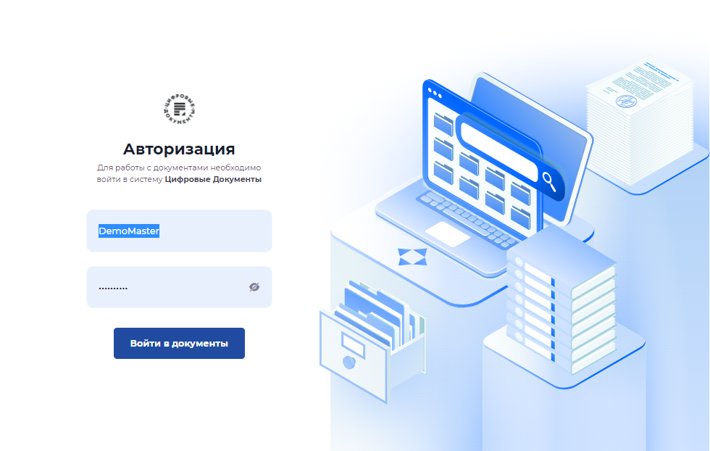
Рисунок 1

При вводе сложного пароля можно нажать на иконку для отображения содержимого пароля на экране.

i Электронный документ – документированная информация, представленная в электронной форме (п. 11.1 ст. 2 Федерального закона от 27.07.2006 № 149-ФЗ "Об информации, информационных технологиях и о защите информации", п. 3.1 "ГОСТ Р 7.0.8-2013).

Панель настроек пользователя
Панель настроек пользователя может быть вызвана с каждой страницы программы.
При нажатии на пиктограмму пользователя в правом верхнем углу страницы выпадает панель настроек пользователя.
Рисунок. 2
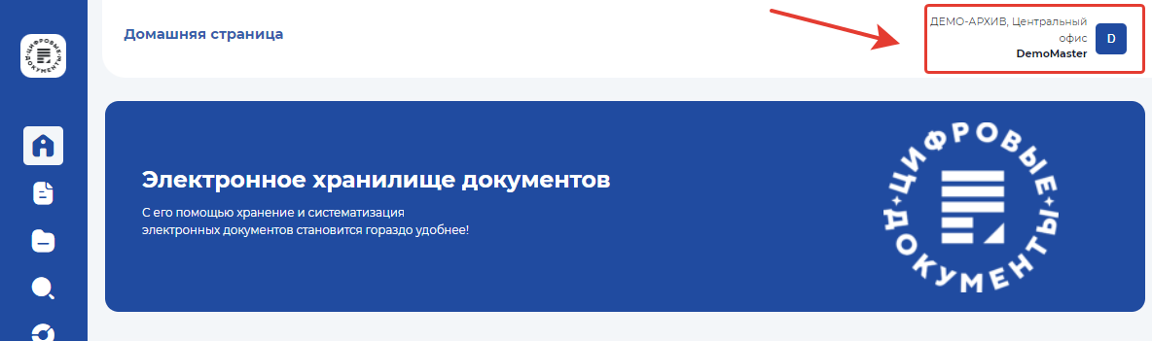
Панель содержит набор кнопок, позволяющих выйти из программы, изменить пароль и цветовое представление, сменить Филиал, поиск.
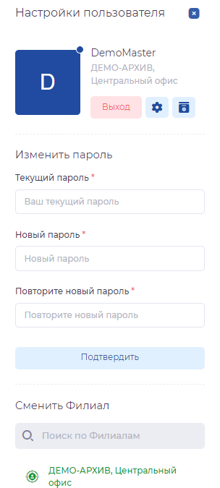
Рисунок 3
«Сменить Филиал»: выбрать подразделение, с документами которого будет работать пользователь (в дальнейшем это подразделение будет отображаться над именем пользователя).
Можно выбрать подразделение нижнего уровня иерархии, его название будет выделено зеленым цветом. При смене Филиала пользователем автоматически изменяется содержимое обрабатываемых страниц (например, переформировываются списки документов, относящиеся к Филиалу).
В поле «Поиск по Филиалам» осуществляется полнотекстовый поиск подразделения (при вводе в поле любой буквы/набора букв формируется список подразделений, содержащий данную букву/набор букв).
Сменить цветовое представление: кнопка  позволяет последовательно переключиться между двумя доступными цветовыми представлениями.

Закрытие панели происходит по нажатию иконки

Выход из системы
Выход из системы осуществляется при нажатии кнопки 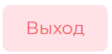меню пользовательских настроек.

Смена пароля пользователя
Каждый пользователь программы имеет возможность самостоятельно изменить свой пароль. Для этого на верхней панели нажимаем кнопку  ,в открывшемся окне в окне «Изменить пароль» вводим текущий пароль, вводим и повторяем в соответствующих полях новый пароль и нажимаем кнопку «подтвердить».

Рисунок 4
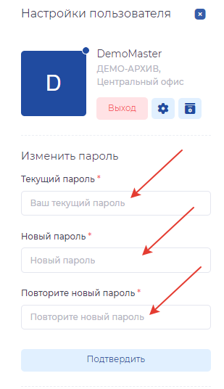

Панель навигации по разделам
Панель навигации находится слева и предназначена для быстрого доступа пользователя к разделам программы и зафиксирована на каждой странице.
Рисунок 5
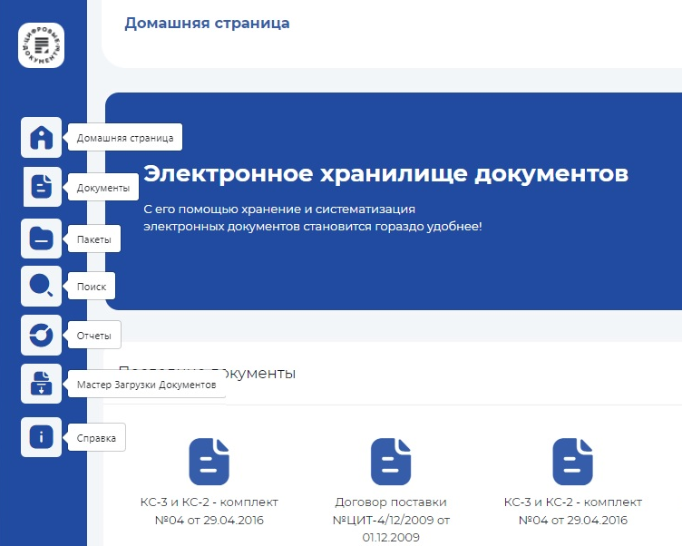

Цветовой индикацией подсвечена пиктограмма раздела, в котором находится пользователь. Также, при приближении мышки к меню навигации, соответствующая иконка подсвечивается и выдается подсказка о разделе, куда может быть осуществлен переход.

Домашняя страница пользователя
После авторизации пользователя открывается «Домашняя страница» которая содержит:
- Заголовок страницы:
  - Имя пользователя, работающего в системе
  - Панель пользовательских настроек
  - Организационная единица (филиал), с документами которого работает пользователь системы
Рисунок 6
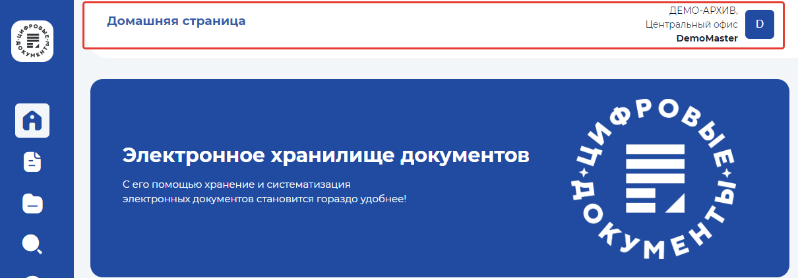
- Тело домашней страницы, с разделами:
  - История последних документов. При нажатии на пиктограмму документа пользователь попадает в раздел «Документы», с выходом в реестр документов, в котором находится определенный документ и настройками фильтров по умолчанию.
  - История последних пакетов
  - История поиска.
При первом входе в систему история отсутствует.
Рисунок 7
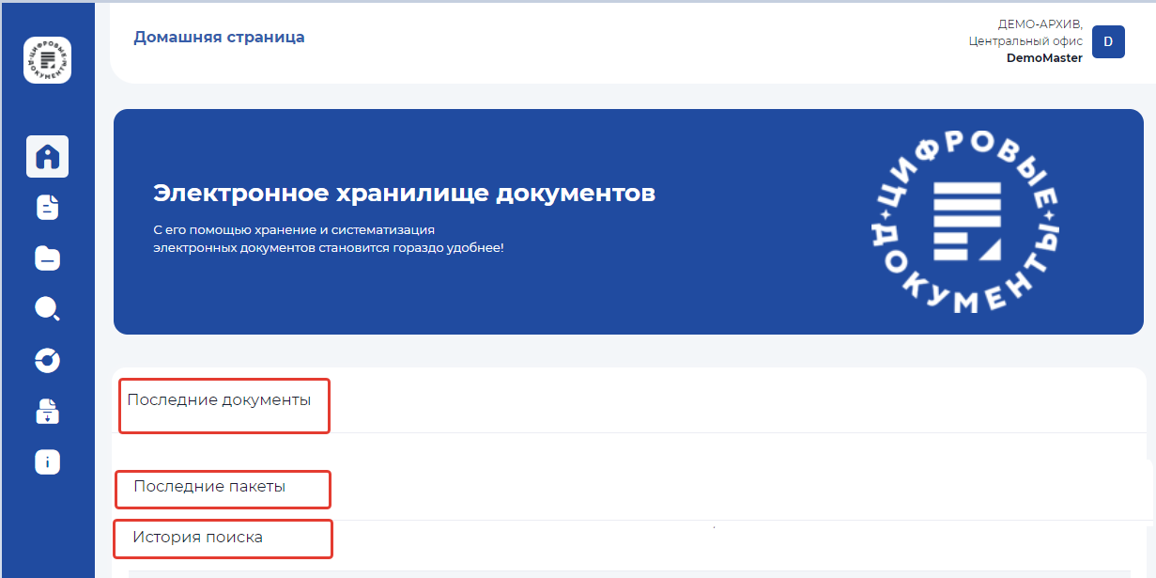
В дальнейшем при работе История хранит операции с 5 последними элементами, которые были в работе пользователя, по каждой из категорий. При изменении Филиала, от которого работает пользователь, часть документов и пакетов, размещенных на домашней странице, будет недоступна.
Рисунок 8
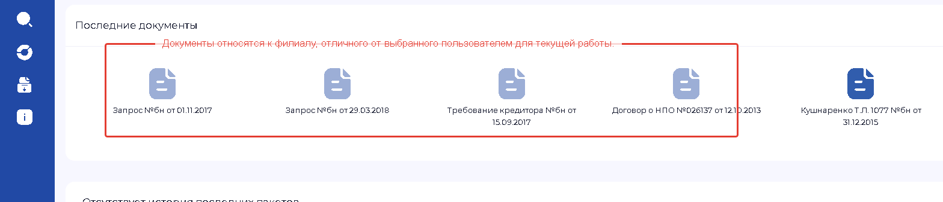
Для открытия необходимо выбрать соответствующий Филиал, наименование которого будет выдано системой в предупреждении при попытке открыть документ/пакет.
Рисунок 9
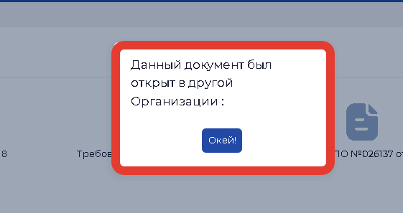

Раздел Документы

С помощью кнопки «Документы» на панели слева, можно открыть «Раздел документов».
На данной странице документы распределены по реестрам и доступны как для просмотра, так и для детального взаимодействия в режиме "Карточки документа".
Количество информации, размещенной в видимой части страницы определяется пользователем.
Рисунок 10
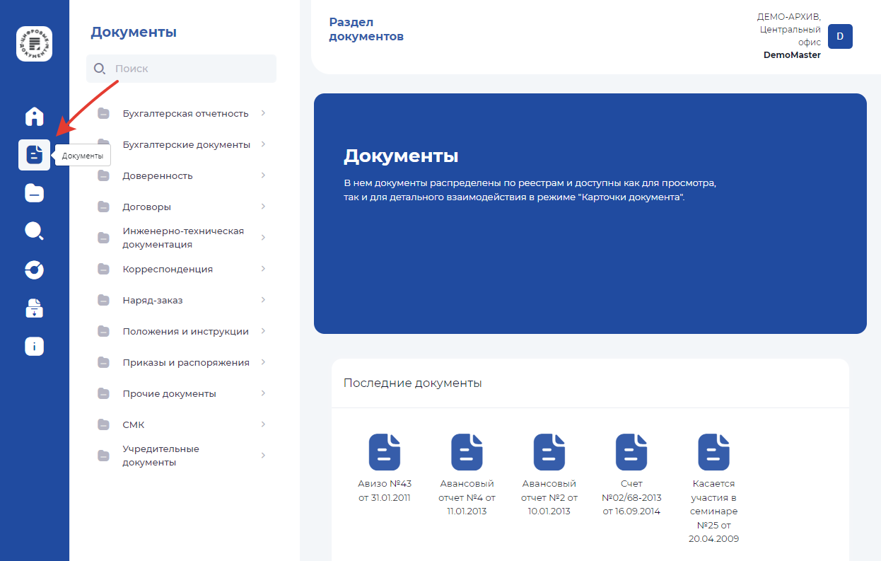
Страница состоит из двух частей.
В левой части расположена панель Поиска (панель фильтров), по умолчанию представляющая собой перечень категорий документов (или дерево документов) системы. Перечень позволяет перейти в реестр документов выбранного класса.
При выборе параметров фильтрации – фильтры отображаются в этой же панели.
Вверху панели расположено окно полнотекстового фильтра. При вводе более чем двух знаков (буквы, цифры, часть слова) в дереве останутся типы, содержащие в названии заданную последовательность символов. Фильтрация осуществляется без учета регистра символов, по всем категориям дерева документов. Строка фильтра может быть очищена нажатием кнопки , которая отображается при приближении мышью кнопки

Рисунок 11
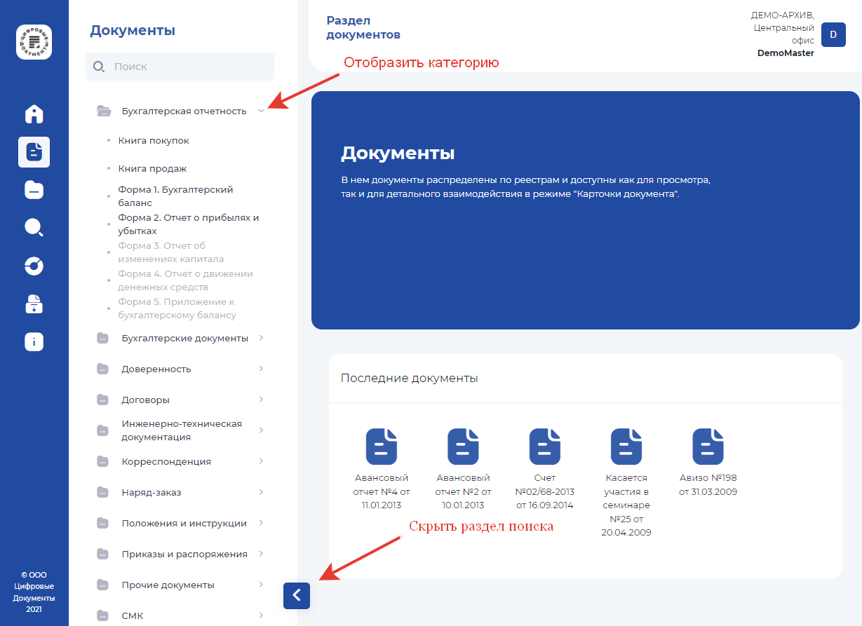
Верхний уровень дерева составляют группы документов, под которыми расположены типы документов.
Данная панель может быть свернута и развернута нажатием кнопки внизу экрана.
Рисунок 12
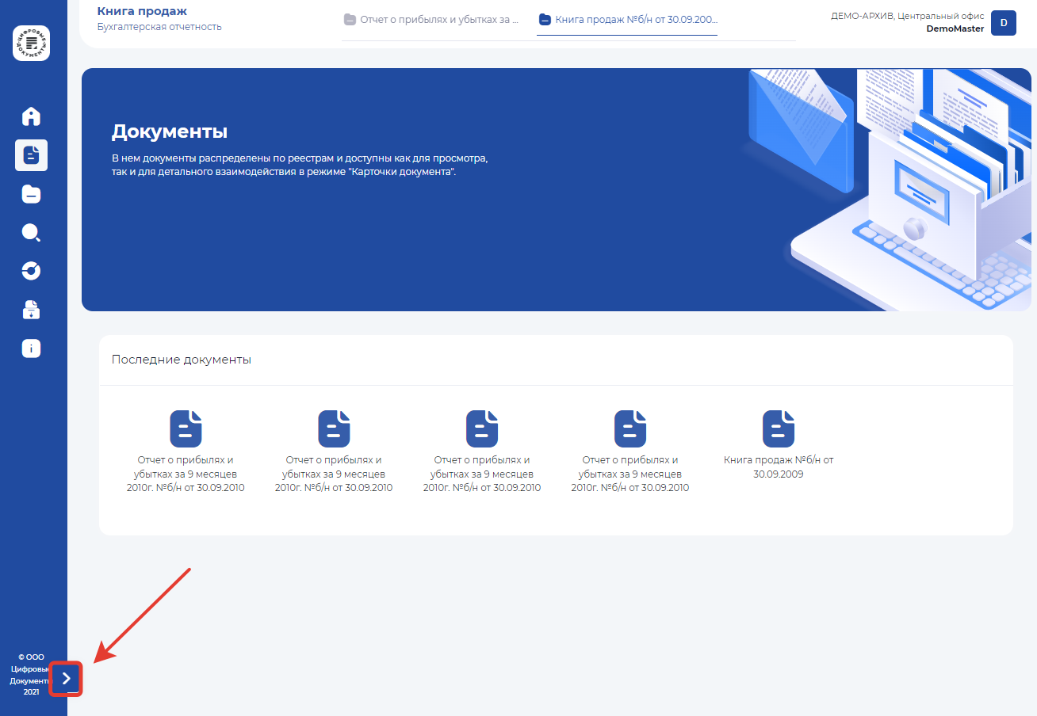

Категории раскрываются нажатием на категорию из списка левой кнопкой мыши или нажатием кнопки
Рисунок 13
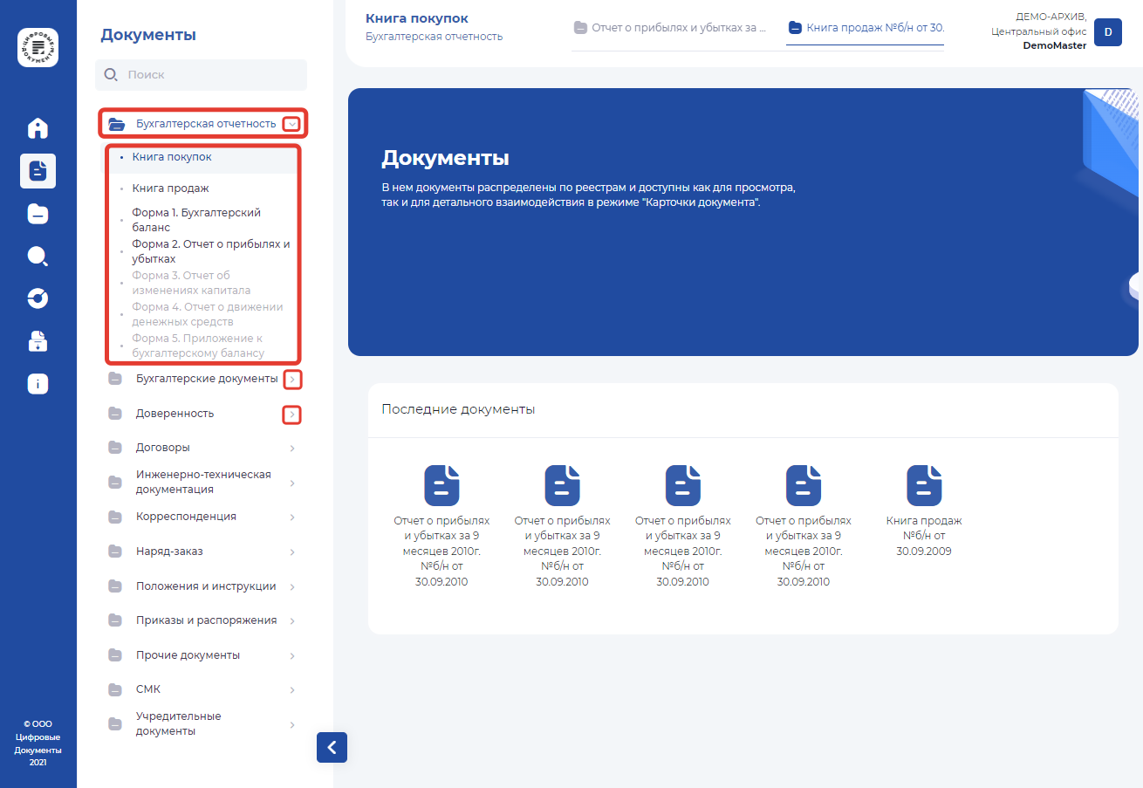

Категории раскрываются до следующего уровня, отображая дерево категорий. При наличии документов определенной категории в Филиале, в рамках которого работает пользователь, название категории выводится темным (черным) шрифтом, при отсутствии документов – светлым шрифтом. Также изменением цвета шрифта и цвета картинки на темно-синий система подсказывает, в какой из категорий документов находится в данный момент пользователь.

Рисунок 14
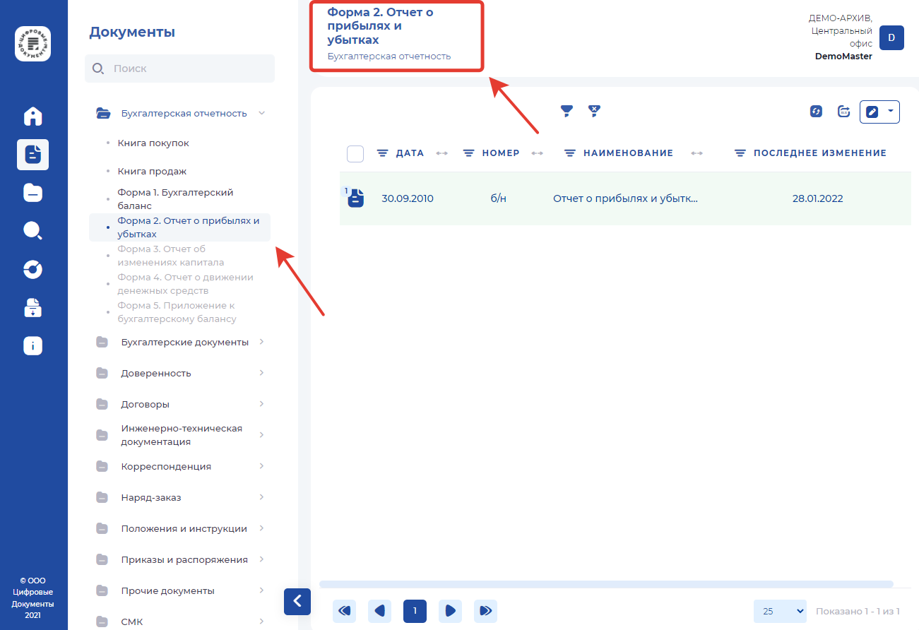

Работа с документами
Документы системы состоят из следующих реквизитов:
- Наименование;
- Регистрационный номер;
- Дата регистрации;
- Штрих-код;
- Набор обязательных и необязательных атрибутов (соответствует типу);
- Электронный образ (в формате многостраничного файла pdf);
- Содержание/Описание (при его наличии в момент загрузки);
- Веб-ссылка (для быстрого доступа);
- История изменений (кто, когда и какие изменения внёс в карточку документа).
Пользователь, в зависимости от прав доступа, может производить следующие действия с документами:
- создание документа
- просмотр документа;
- изменение атрибутов документа;
- прикрепление файла к документу;
- добавление документа в пакет и исключение из пакета;
- пометка на удаление документа;
- скачивание документов, в том числе для возможности дальнейшего вывода на печать.
Для работы с документами раскрываем нажатием левой клавиши мыши соответствующую категорию в левой панели. В правой части формируется таблица с реестрами документов в соответствии с выбранной категорией документа (указано в заголовке) и выбранного Филиала (указано над именем пользователя).
Рисунок 15
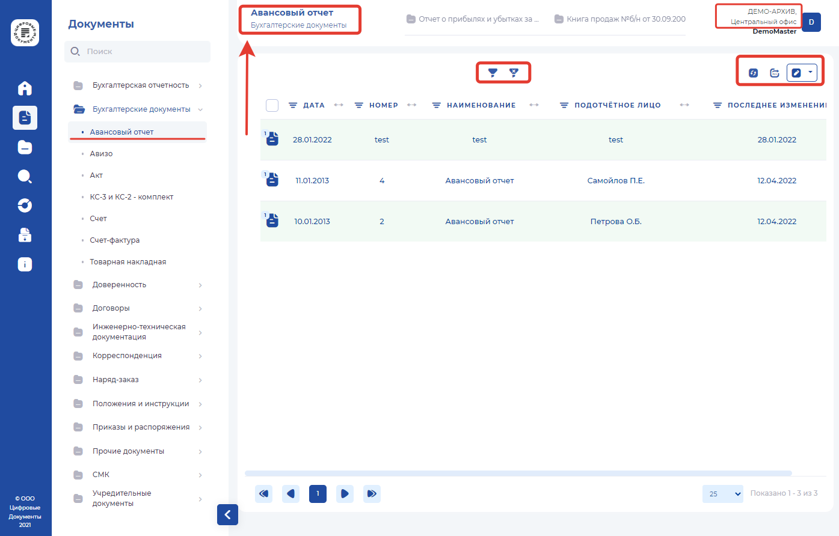

Дерево категорий документов может быть скрыто Пользователем.
Рисунок 16 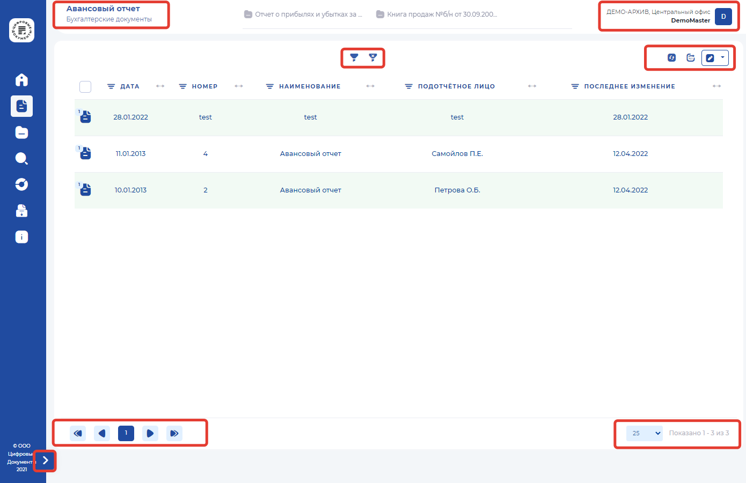

Перечень доступных инструментов.
Реестр документов в заголовке содержит наименование выбранной категории, параметры пользователя (Филиал). Над заголовком реестра указан набор инструментов:
- Фильтры;
- Набор инструментов редактирования, обновления страницы, экспорта реестра в Ms Excel.
- Параметры отображения количества документов на странице
- Инструменты перехода по страницам реестра
Доступные пользователю инструменты отображаются темным цветом, недоступные – светлым.
Имеется возможность фильтрации списка по дате, номеру или наименованию документа, задав необходимое значение в фильтре соответствующего столбца. Например, по дате и номеру:

Инструменты перехода по страницам
От количества отображаемых на странице реестра документов зависит количество страниц, по которым может осуществляться переход.
Внимание (!)
Возможность выделения документов для групповой работы (перенос в пакет) происходит в рамках одной видимой страницы.
(!)

Рисунок 17 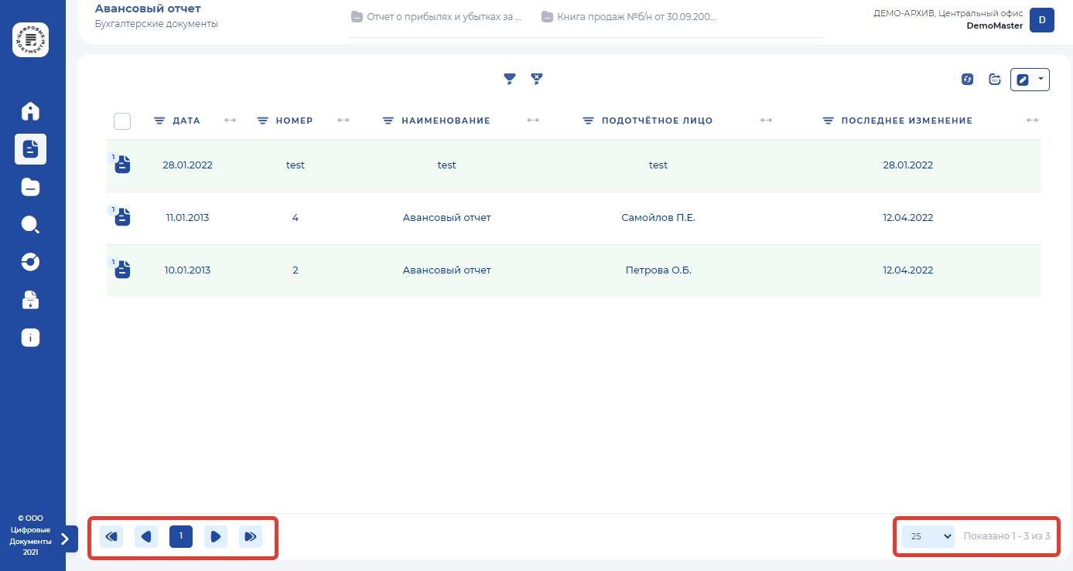
Переход по страницам осуществляется:
- Нажатием кнопки с нужным номером страницы;
- Нажатием кнопок перехода на предыдущую либо следующую страницу;
- Нажатием кнопок перехода на первую и последнюю страницу.

Перечень доступных инструментов для работы с таблицей
Основные документы работы с реестром – это настройка табличного вида, режим обновления и экспорта в MSExcell.

Рисунок 18
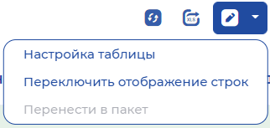

В зависимости от прав пользователя пункт меню может не включать работу с пакетами.
Рисунок 19
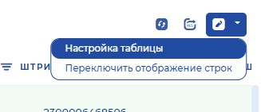
При нажатии на пункт «Настройка таблицы» появляется список полей таблицы и возможность включить либо выключить их видимость в реестре. Также пользователь может менять порядок колонок таблицы путем перемещения вверх и вниз с использованием следующего элемента . Выбранные пользователем настройки всегда можно отменить, вернувшись к настройке «По умолчанию».
Рисунок 20 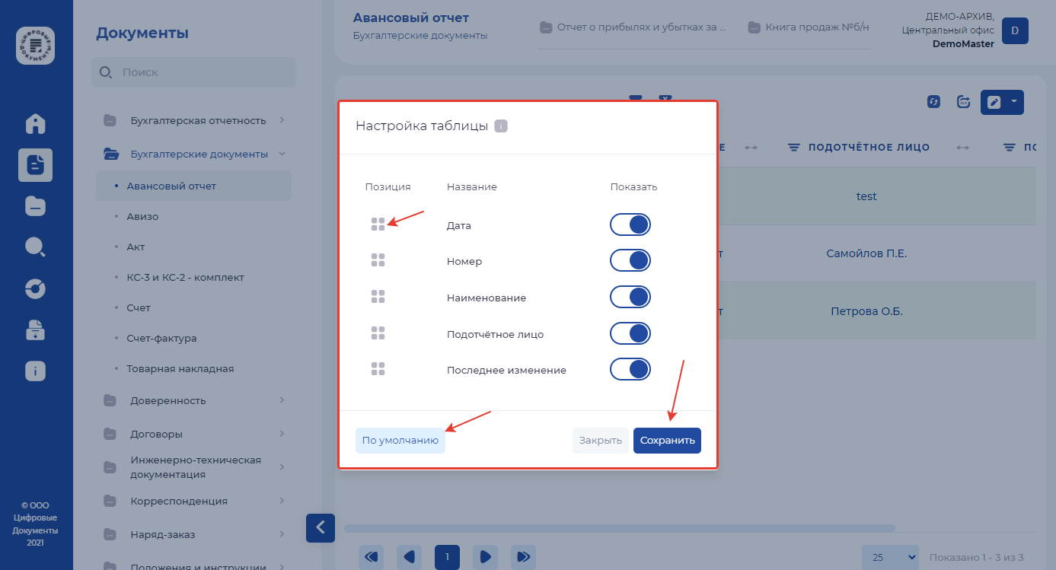
При нажатии пункта «Перенести в пакет» пользователю открывается возможность переноса выделенных документов в один из ранее созданных пакетов.
Рисунок 21 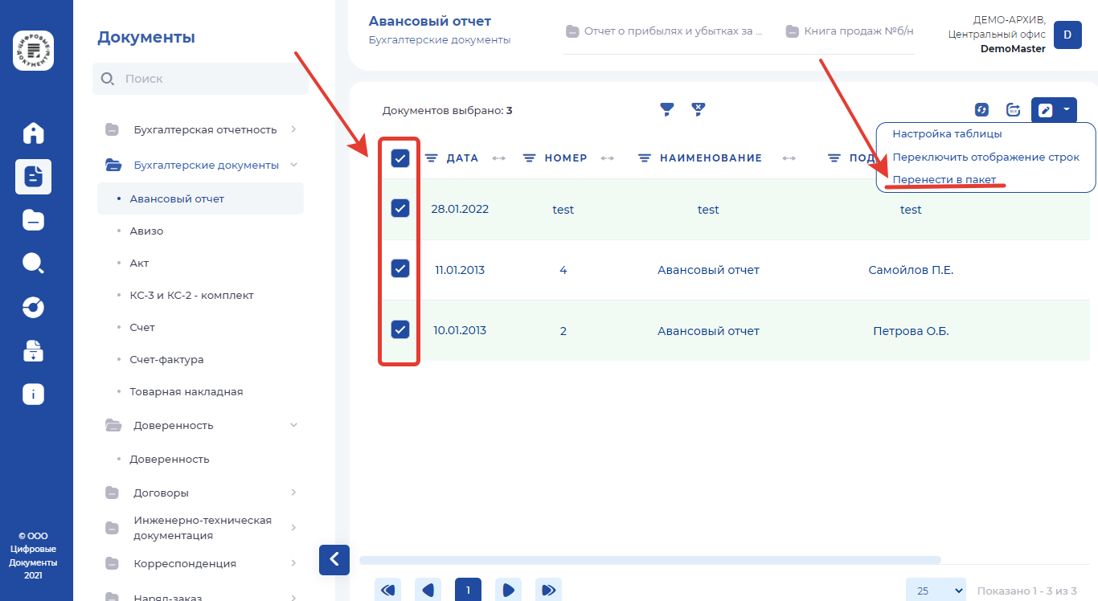
Если документы не выделены, пункт меню «перенести» не доступен.
Рисунок 22
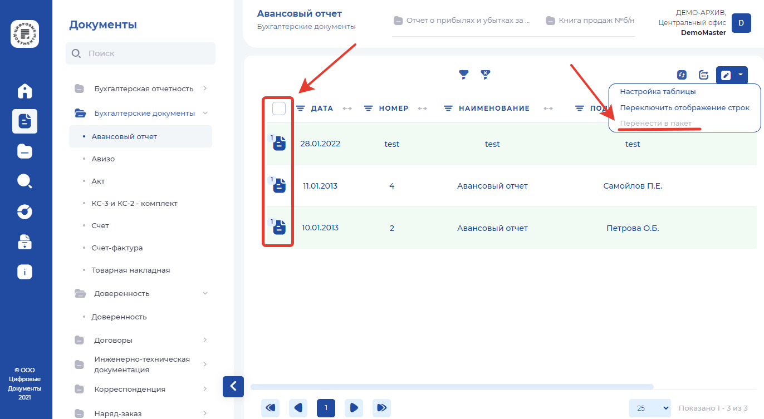
Для переноса документов в пакет пользователю нужно:
- Выбрать один или несколько документов реестра.
- Выбрать один из существующих пакетов документов.
- Нажать на кнопку «Перенести выбранные документы в пакет».

Рисунок 23
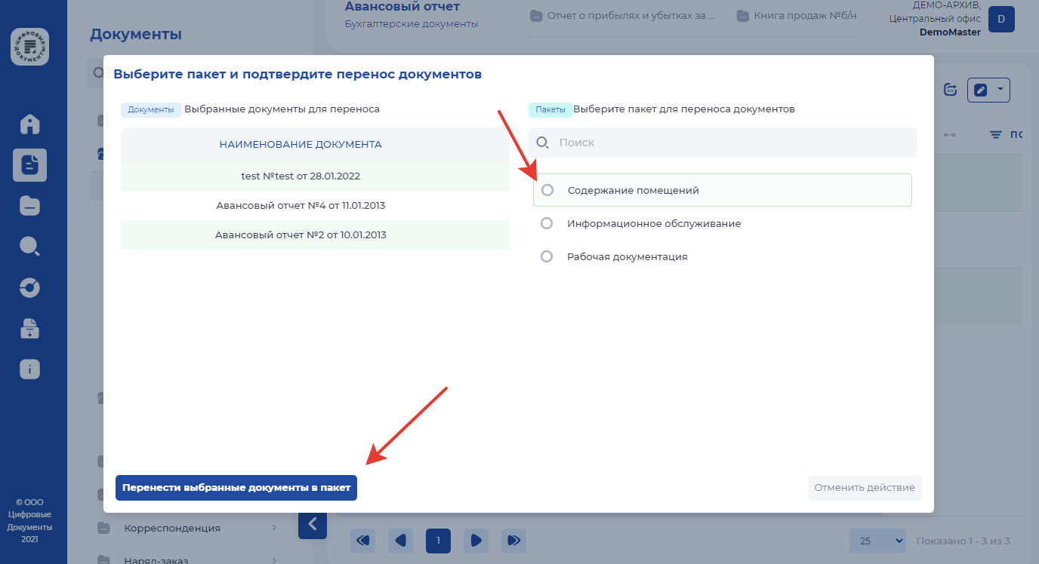

Внимание!
Документы, помеченные на удаление, в пакеты не переносятся
(!).
При нажатии на пункт «Переключить отображение строк» пользователь получает возможность изменить вид текста в строках таблицы – перенос по словам, либо сокращение наименований. При использовании режима сокращенных наименований, полный текст показывается в подсказках (хинтах).
Рисунок 24
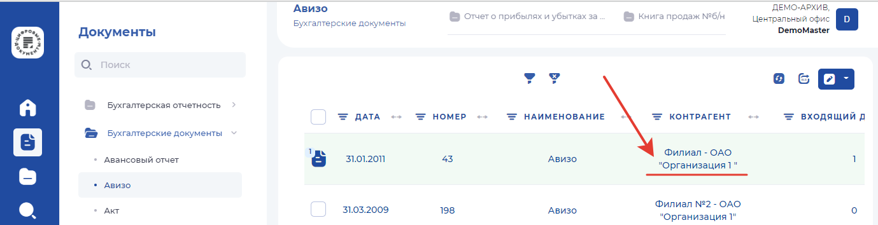
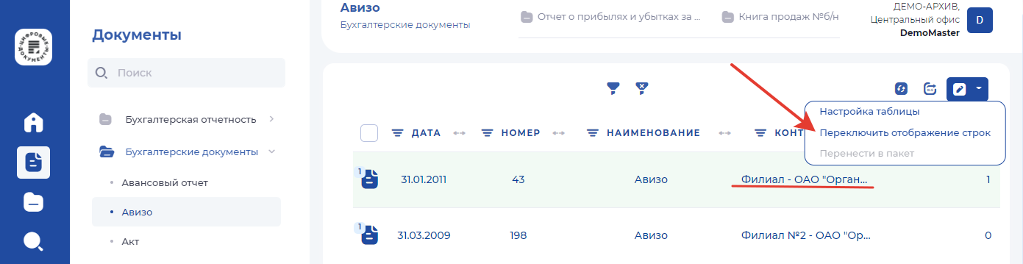
При нажатии кнопки «Экспорт в Ms Excel» 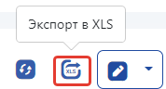 пользователь выгружает в Ms Excel отчет, содержащий соответствующие атрибуты, что и реестр документов.
Отчет, наименование которого включает в себя тип документов и дату выгрузки, сохраняется в папке «Загрузки».
Рисунок 25
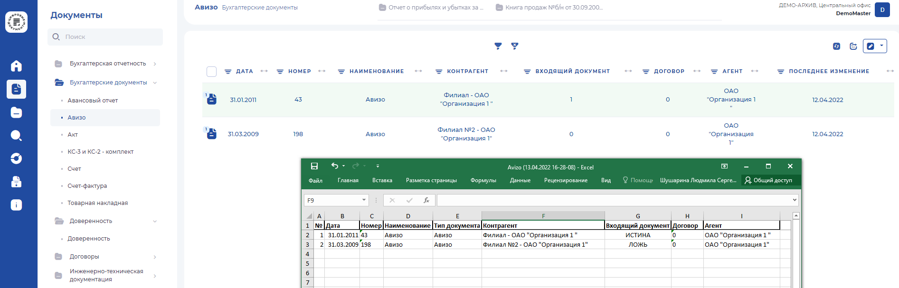

Фильтр и сортировка
Нажатие кнопки «Показать/скрыть фильтр»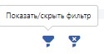 или значков фильтра у
наименования столбцов реестра открывает панель фильтров, которая позволяет отобразить в реестре документы, удовлетворяющие выбранным условиям.
Рисунок 26 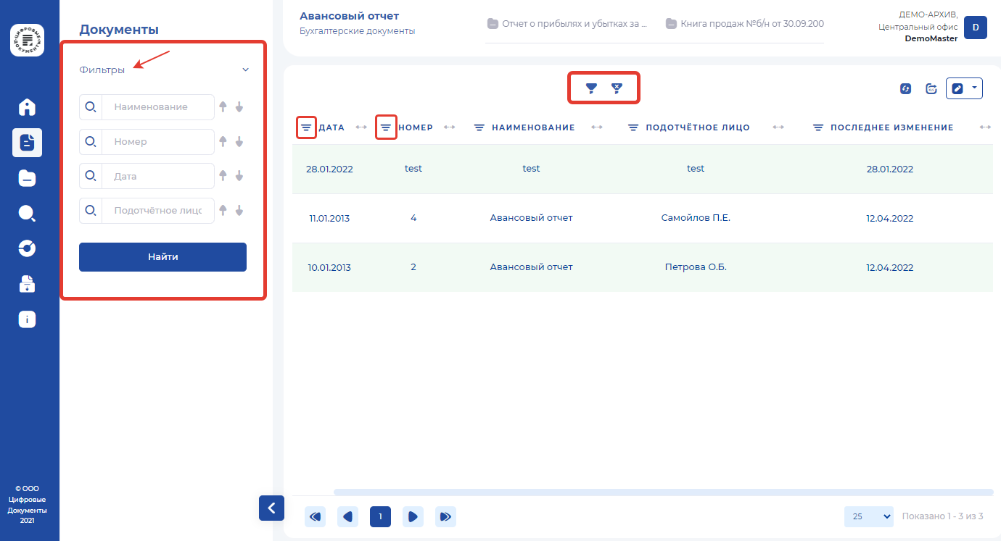

При работе следует обратить внимание на подсказки, находящиеся в фильтрах, так как каждый фильтр относится к определенному полю таблицы.
Рисунок 27 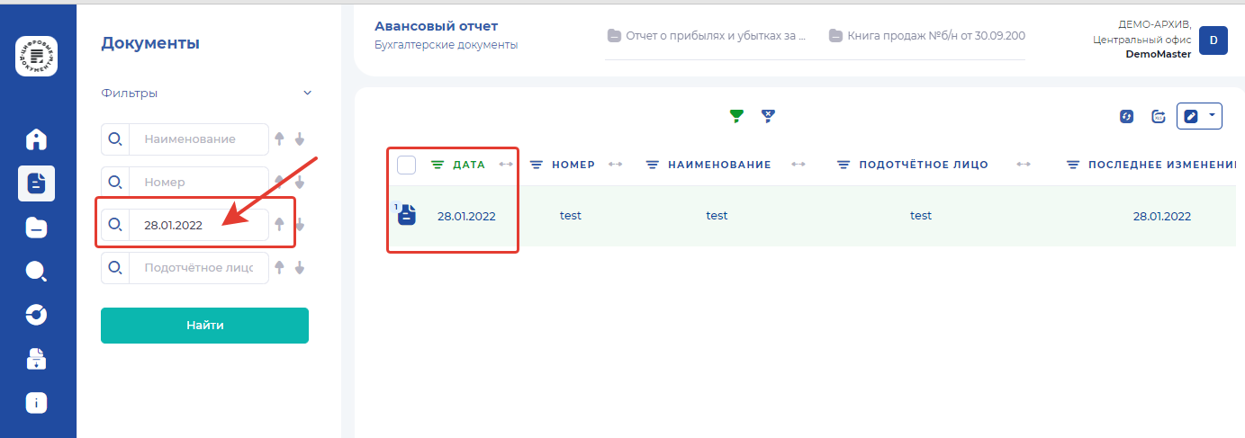
Рисунок 28 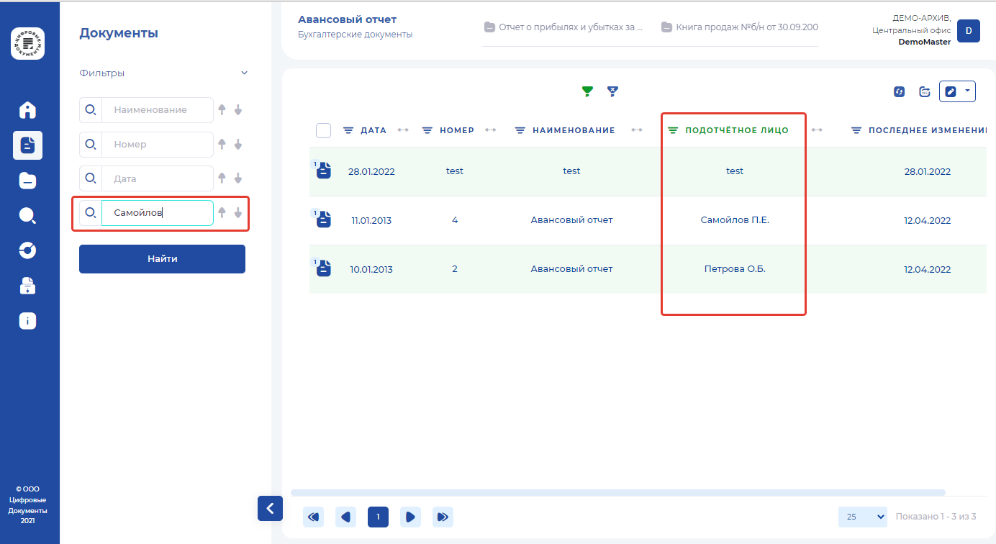

Кнопка «Сбросить фильтр» позволяет очистить все заполненные фильтры.
Документы могут быть отсортированы по любому из полей реестра в порядке возрастания или убывания.
Рисунок 29 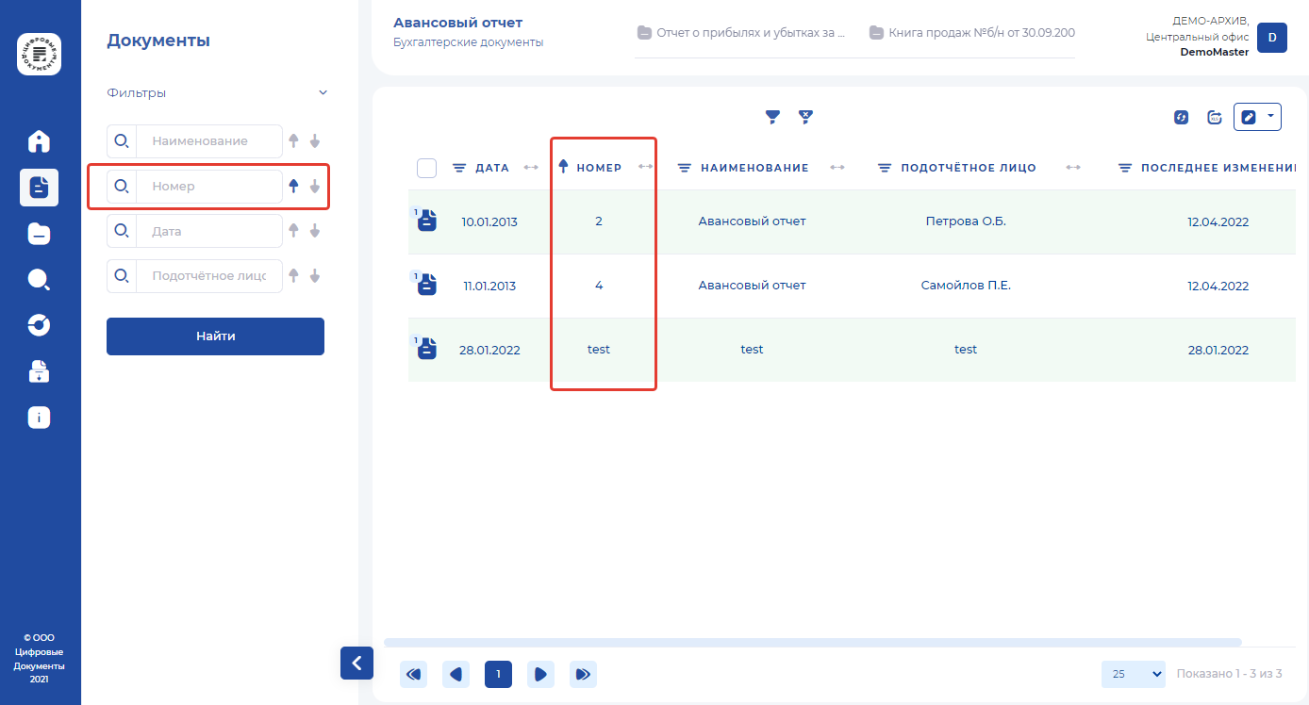

Перечень доступных инструментов для работы со строками таблицы
При нажатии правой клавишей мыши на определенное поле реестра, доступны следующие инструменты:
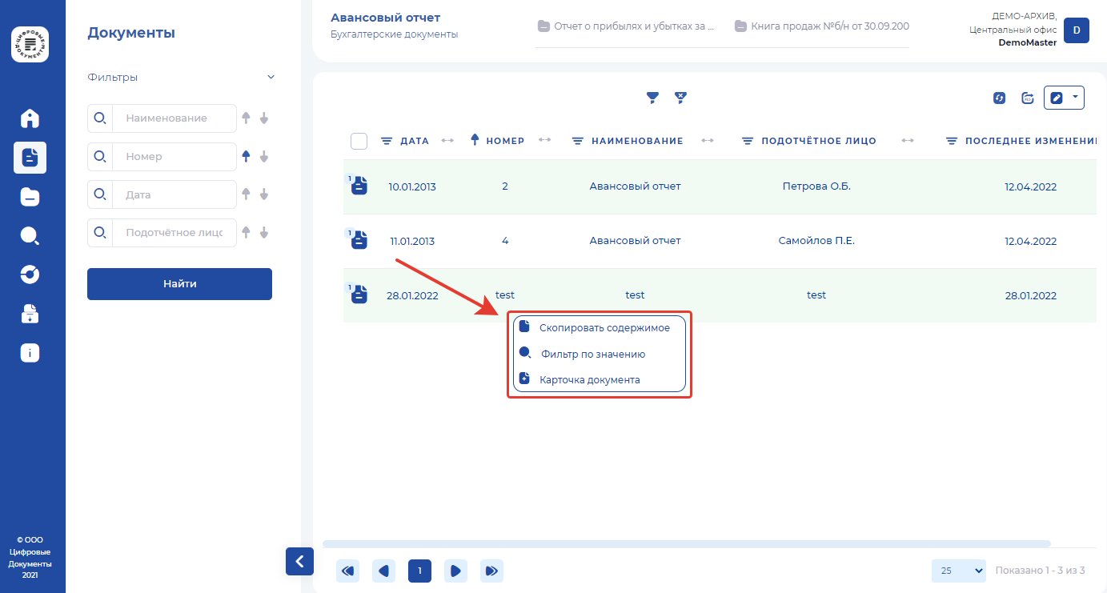

- Скопировать содержимое- позволяет скопировать в буфер обмена содержание ячейки;
- Фильтр по значению - позволяет установить фильтр по определенному значению конкретного поля;
- Карточка документа – позволяет открыть карточку документа

Предпросмотр документа
При выборе определенного документа, либо применения инструмента «Карточка документа» (строка таблицы выделяется более темным цветом) справа от основного реестра открывается окно предпросмотра документа - осуществляется предварительный просмотр первой страницы выбранного в реестре документа с возможностью перехода в карточку документа и соответствующими инструментами.
Рисунок 30 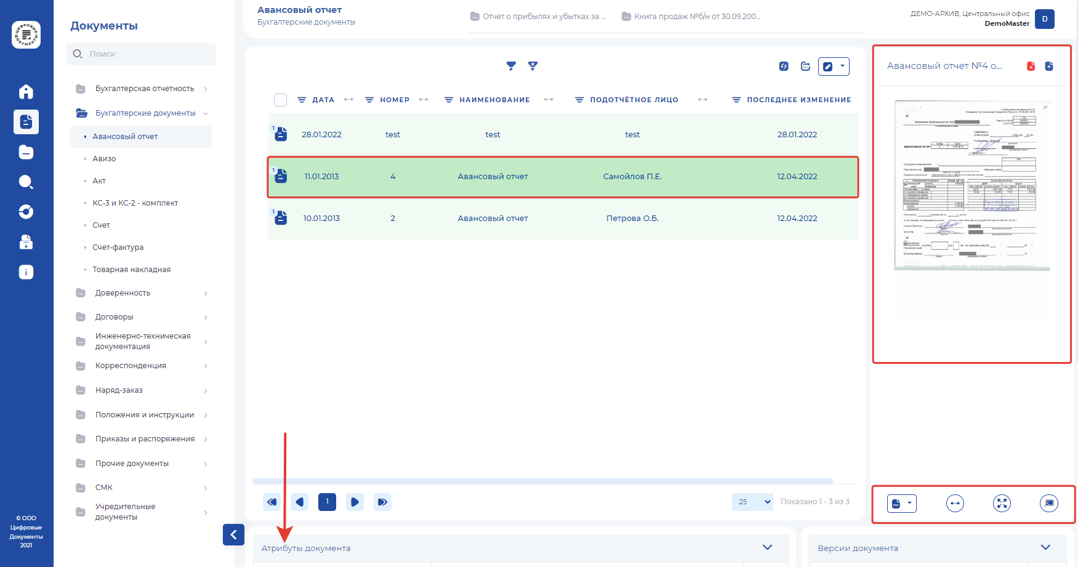
Под таблицей реестра отображается перечень атрибутов и параметров документа, к которому можно перейти в составе той же страницы.
Рисунок 31 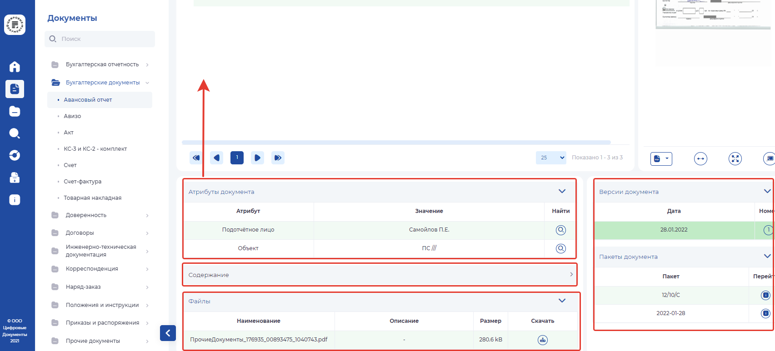

К атрибутам документа относятся основные данные, характеризующие тип и информацию, относящуюся к данному документу.
Рисунок 32 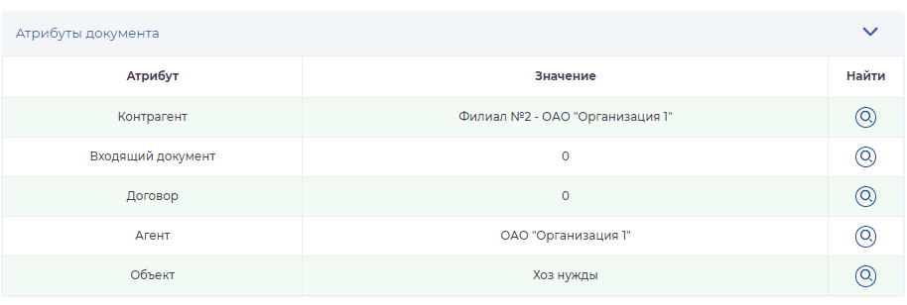

К параметрам документа относится содержание, файлы и отслеживание версионности документа.
На вкладке «Файлы» приводится список всех приложенных к документу файлов. На вкладке «Содержание» находится текст всех страниц документа. Данная информация используется для полнотекстового поиска. На вкладке «Версии» приводится список различных версий документа. Для ознакомления со свойствами любой из версий можно выделить версию в отдельном окне. Переход по версиям происходит по кнопкам «Предыдущая версия» или «Следующая версия».
Рисунок 33 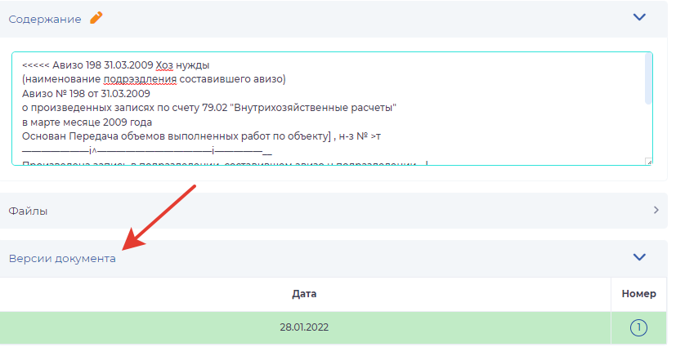

На карточке предпросмотра документа вверху отображаются следующие доступные инструменты: «Пометить/снять пометку на удаление» и «Карточка документа». Если пользователь не имеет прав на удаление – данная кнопка не отображается.
Рисунок 34 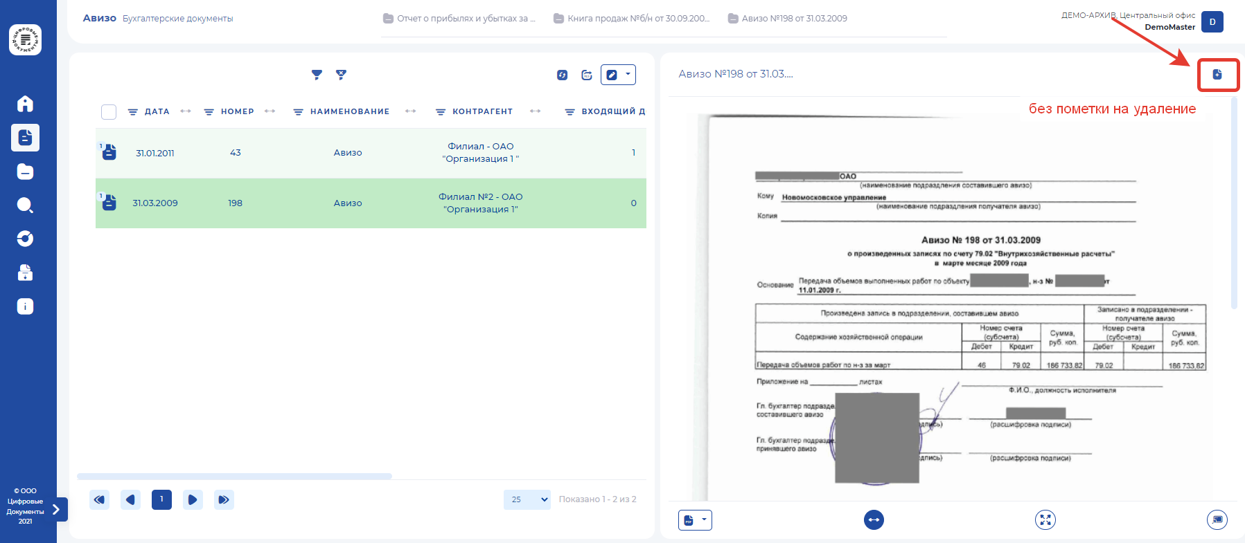

Рисунок 35 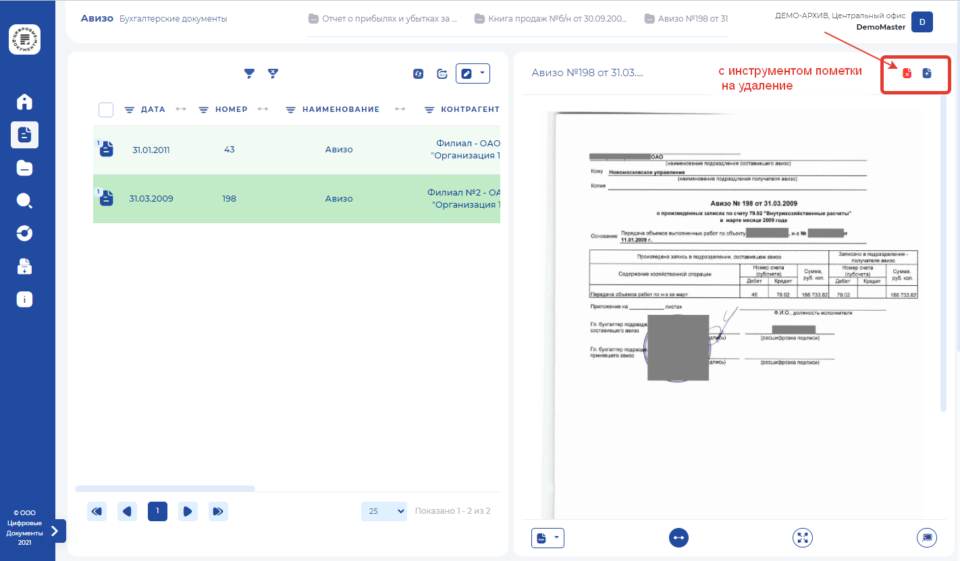Применение кнопки 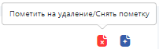позволяет установить пометку на документ, который должен быть удален. В этом случае отображение документа в реестрах определяется правами пользователя

Рисунок 36 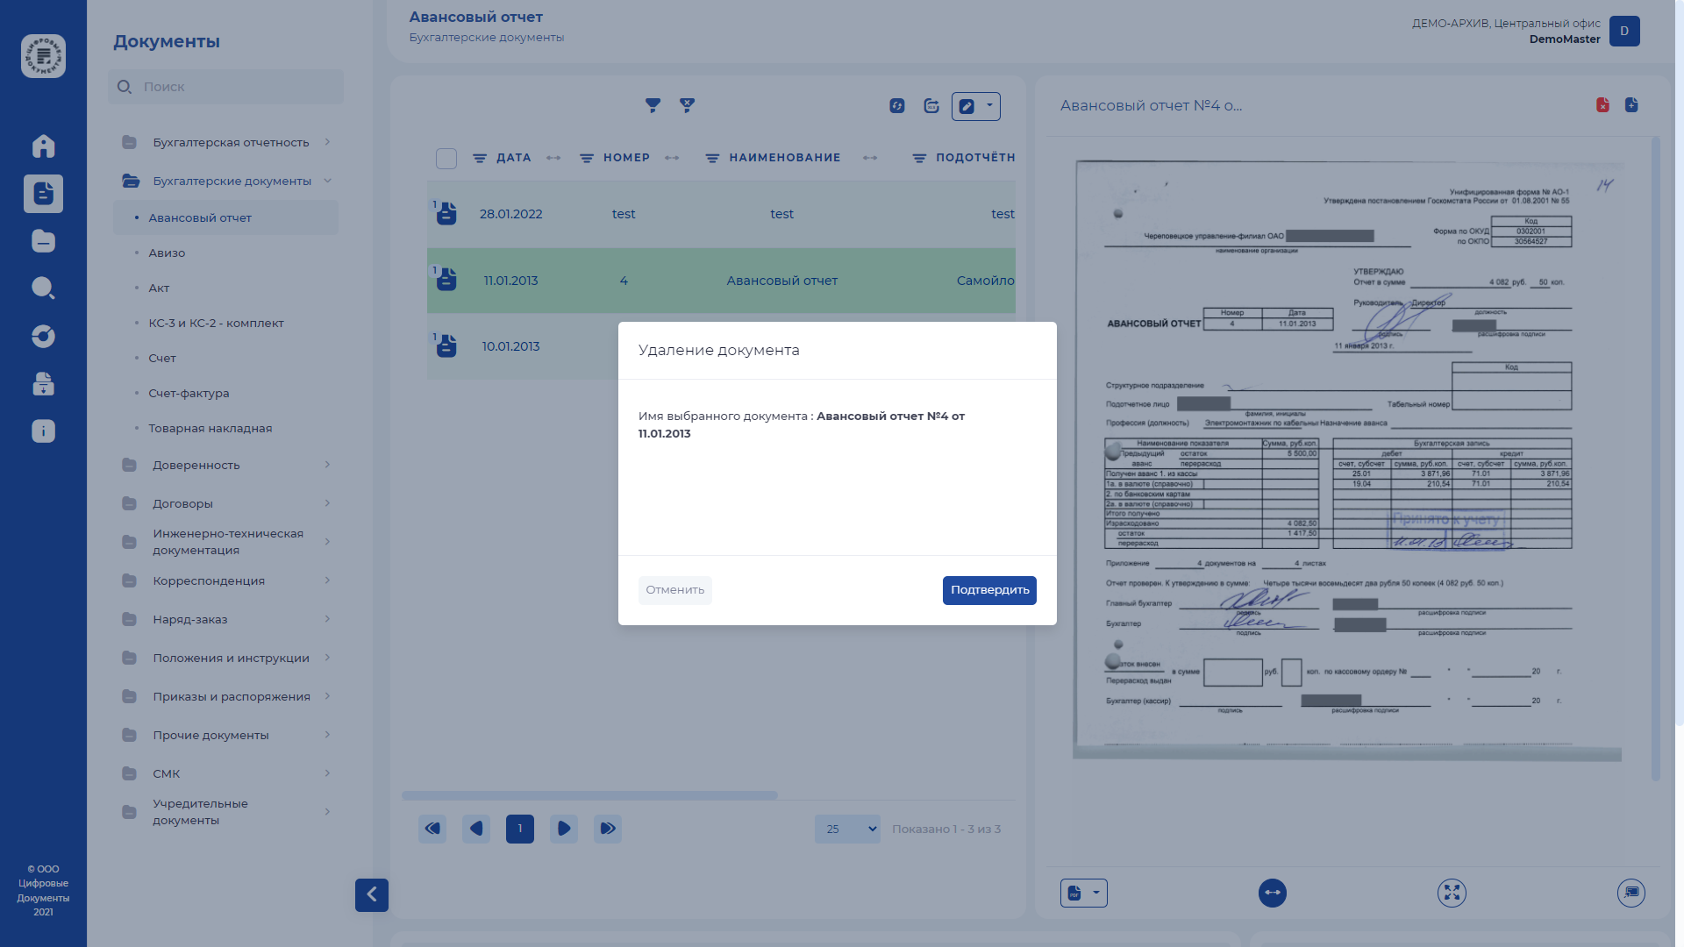

Рисунок 37
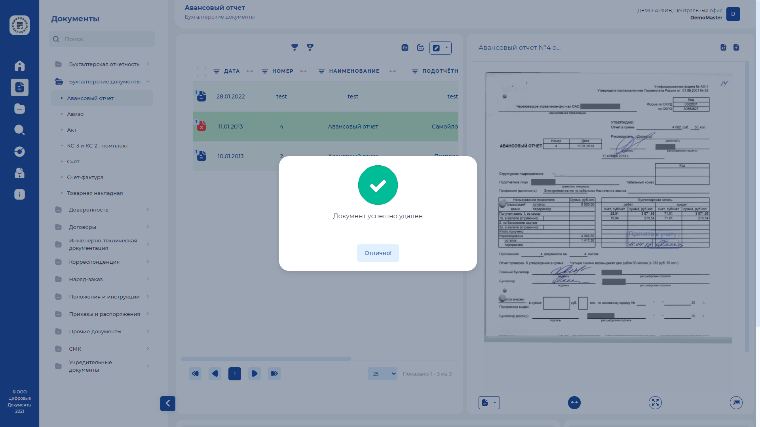

После подтверждения операции по удалению документ маркируется в реестре соответствующим образом.
Рисунок 38 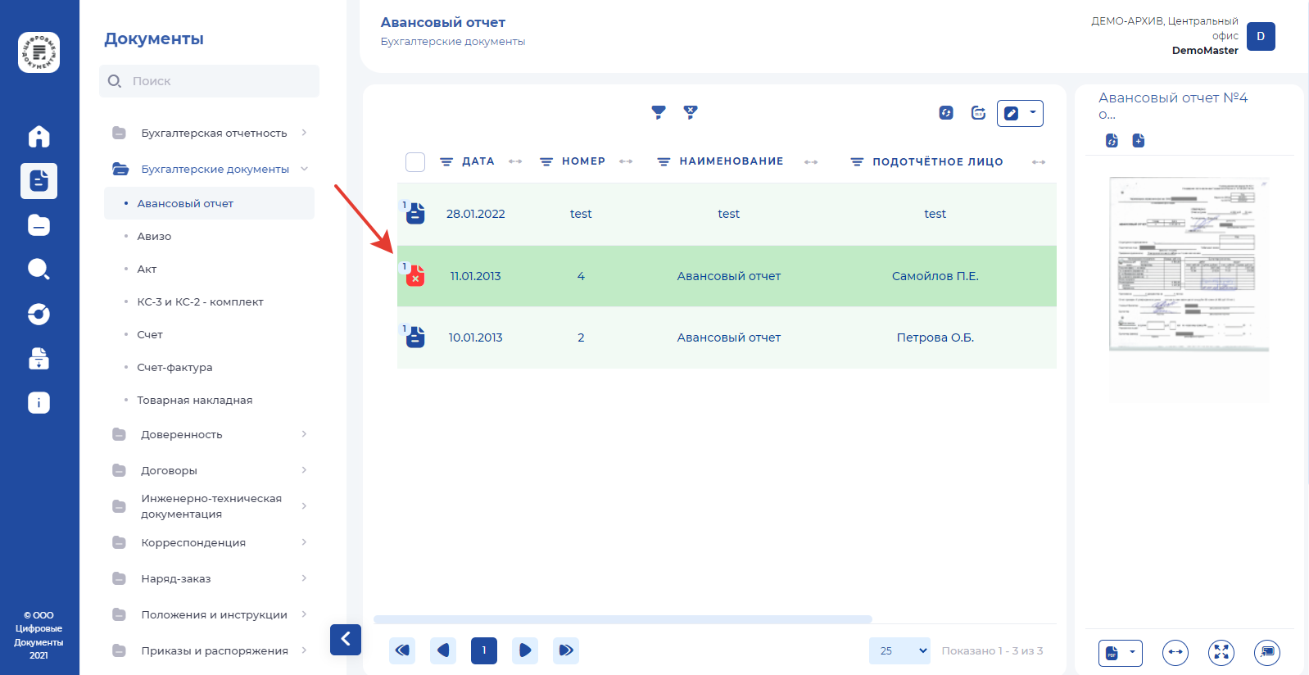
Если документ уже помечен на удаление, его можно восстановить в реестре, нажав кнопку
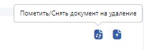
Рисунок 39 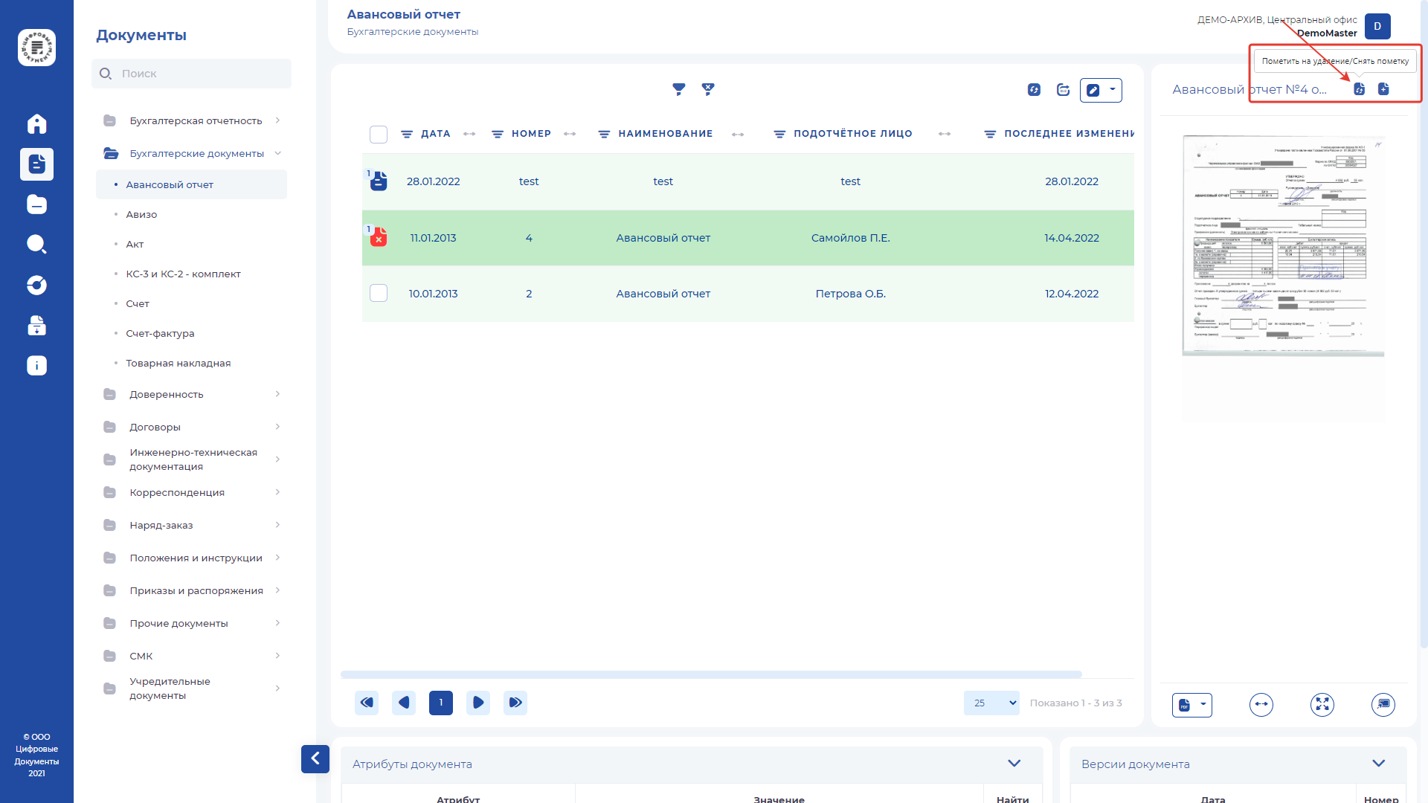

И подтвердив операцию.

Рисунок 40 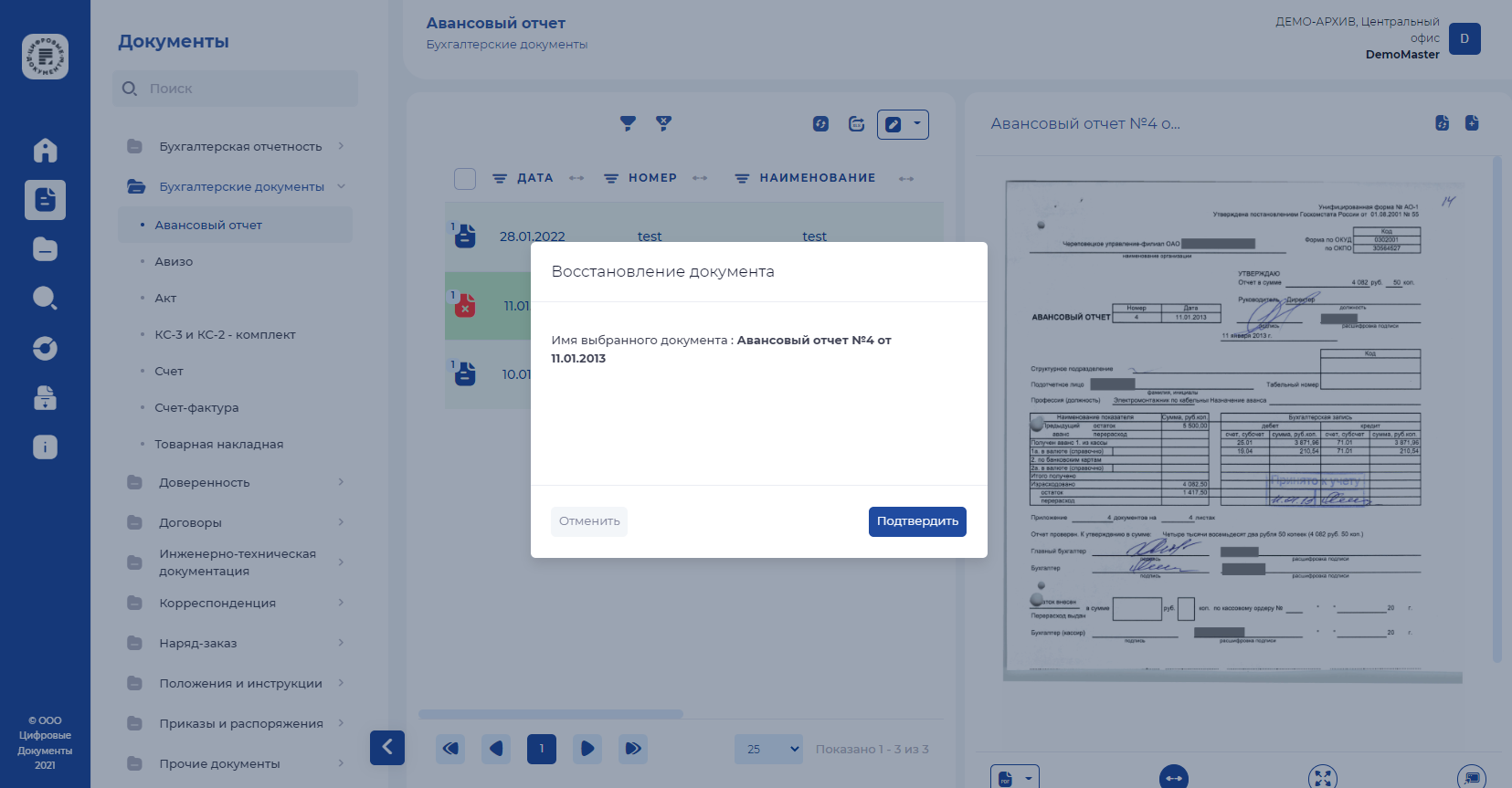

Рисунок 41 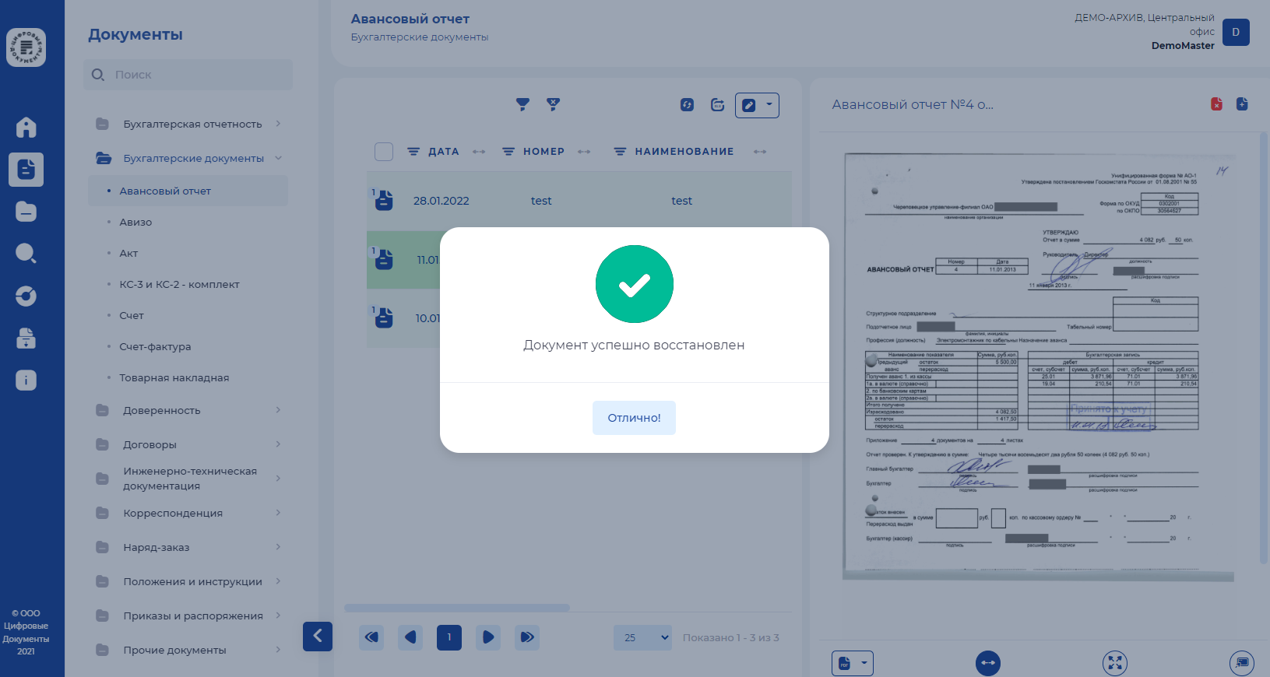

Кнопка 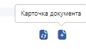 позволяет выйти из реестра и перейти в режим просмотра карточки документа.
На карточке предпросмотра документа внизу отображаются следующие доступные инструменты:
- «Выбрать файл предпросмотра»
- «Увеличенный предпросмотр»
- «Полноэкранный предпросмотр»
- «Открыть в новой вкладке»
«Выбрать файл предпросмотра» - позволяет переключиться между файлом и карточкой предпросмотра, «Увеличенный предпросмотр», «Полноэкранный предпросмотр» - соответственно изменяю масштабы карточки предпросмотра документа, «Открыть в новой вкладке» - позволяет использвать для просмотра первой страницы документа новую вкладку вэб-страницы.

Карточка документа
Переход в режим «Карточка документа» позволяет выйти из режима реестра и отобразить на странице карточку предпросмотра и все параметры документа. При необходимости Пользователь может вернуться в реестр документов, нажав кнопку 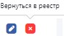 или перейдя по ссылке в верхней строке.
В режиме карточки может быть открыто более одного документа системы. Работают все необходимые инструменты карточки предпросмотра.
Рисунок 42 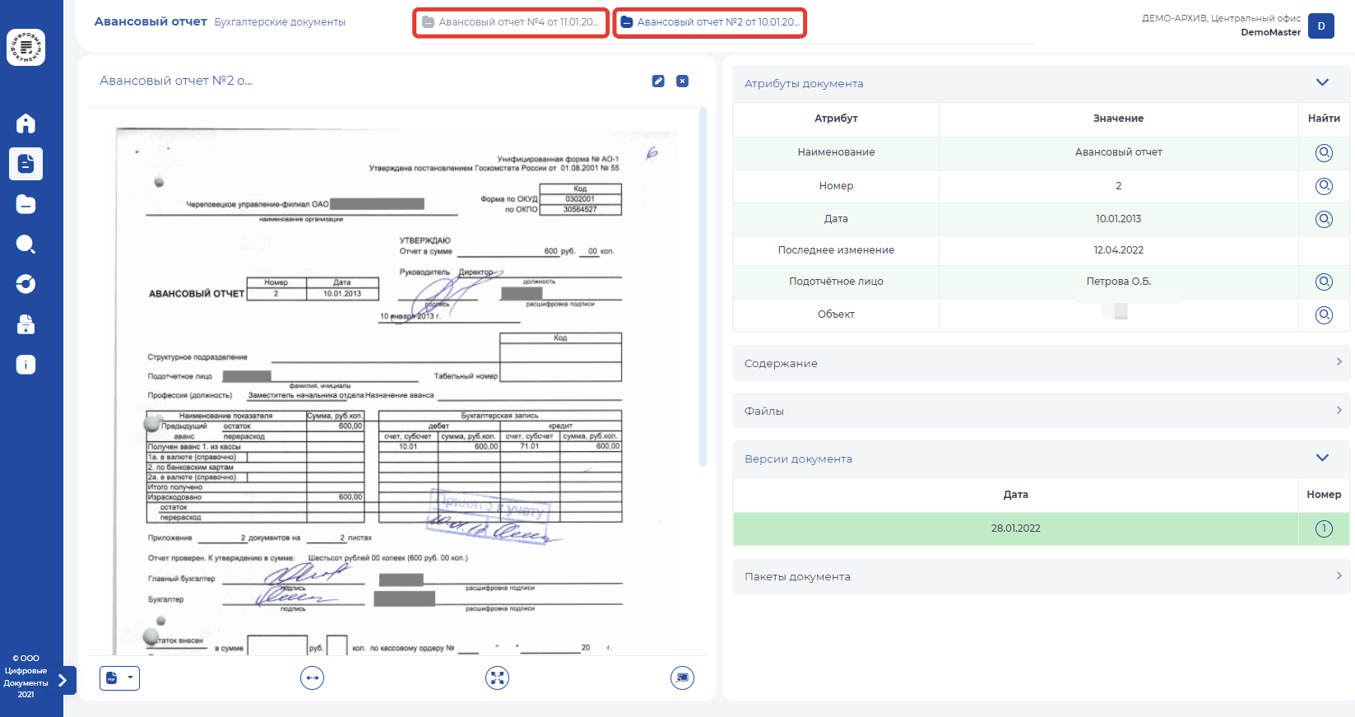
При нажатии на кнопку 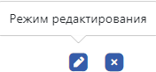 документ переходит в режим редактирования, который позволяет изменять свойства документа
Рисунок 43 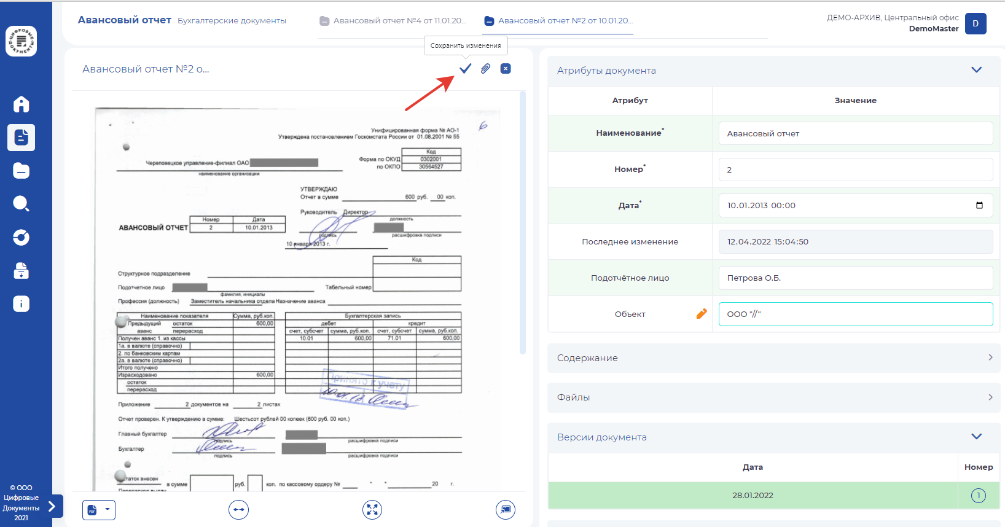

Пользователь имеет возможность сохранить внесенные изменения, отменить редактирование
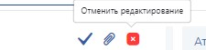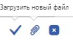

либо осуществить загрузку нового файла
Рисунок 44 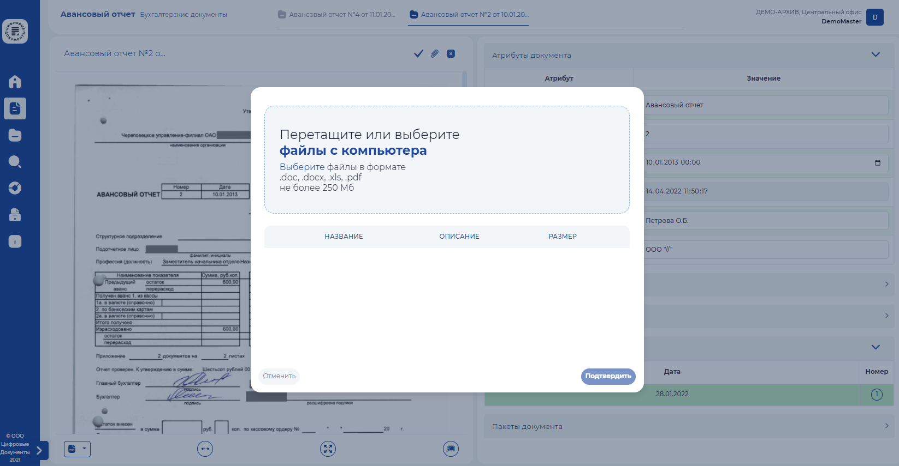

Выход из режима редактирования с сохранением произведенных изменений позволяет:
- Создать новую версию документа;
- Изменить текущую версию документа.
При подтверждении изменения документа пользователю отображаются все измененные атрибуты.
Рисунок 45 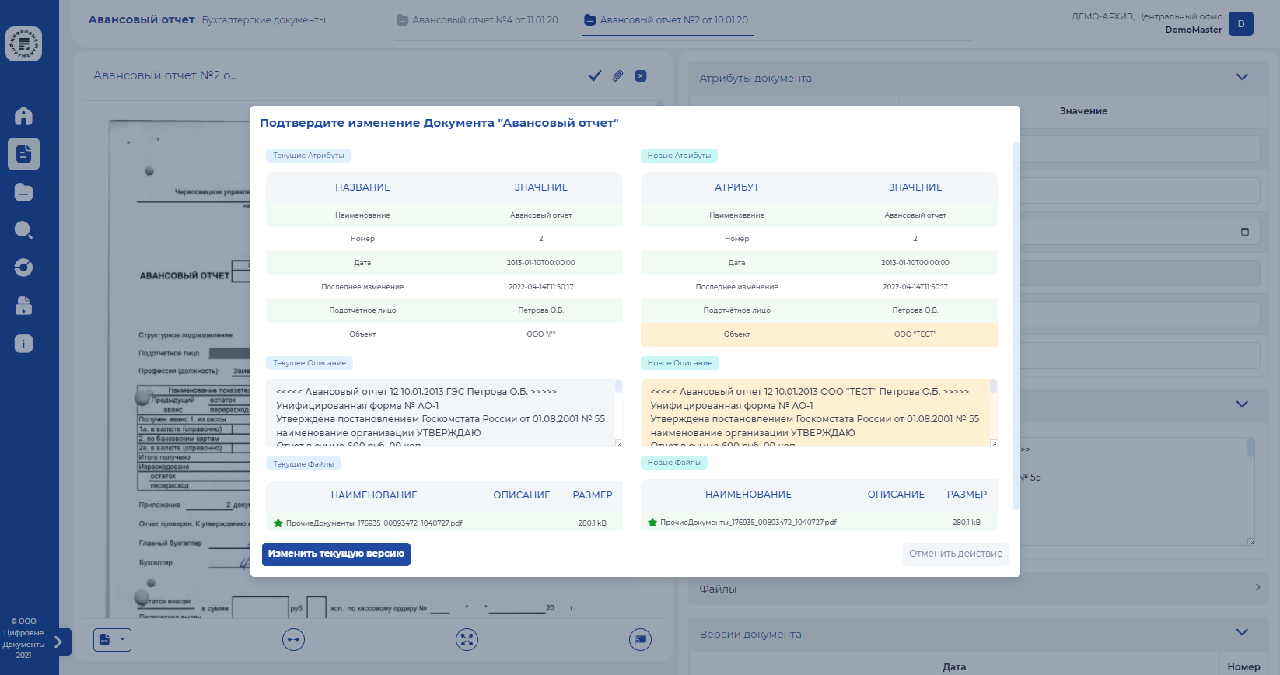

Открытые карточки документов отображаются в верхней части страницы, на которой работает пользователь.
Рисунок 46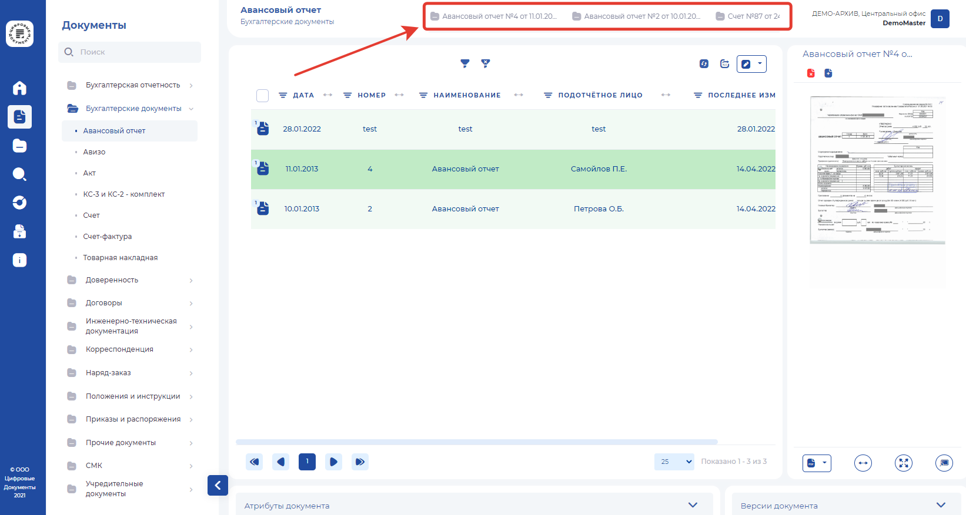

Закрытие карточки производится с любой страницы нажатием кнопки , которая отображается при приближении мышки к кнопке , расположенной рядом с наименованием документа.
Рисунок 47 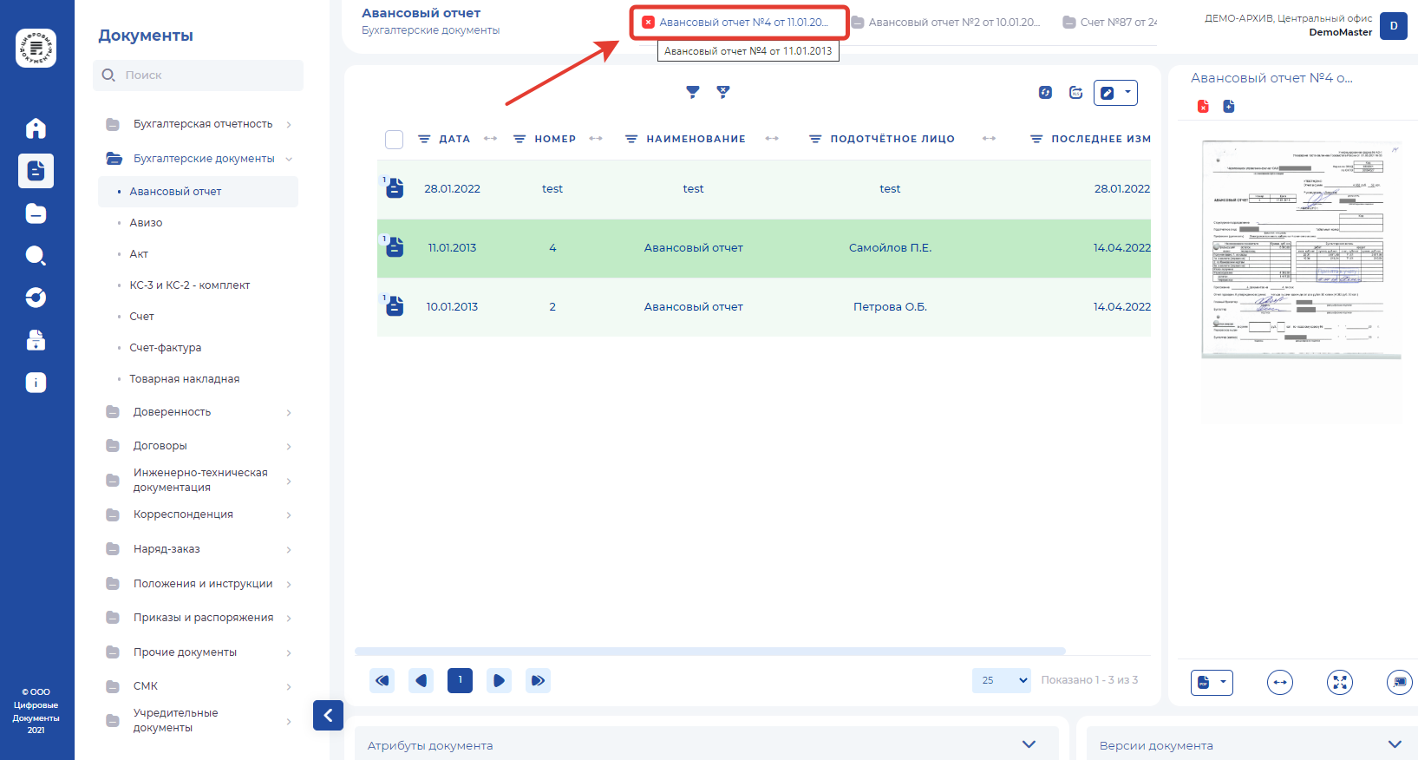

Раздел Пакеты
Документы разных типов могут тематически объединяться пользователем в пакеты.
Внутри пакета документы разбиваются по типам автоматически.
Для работы с пакетами документов пользователь переходит в раздел «Пакеты», состоящий из дерева пакетов области работы с содержанием пакетов.
Рисунок 48 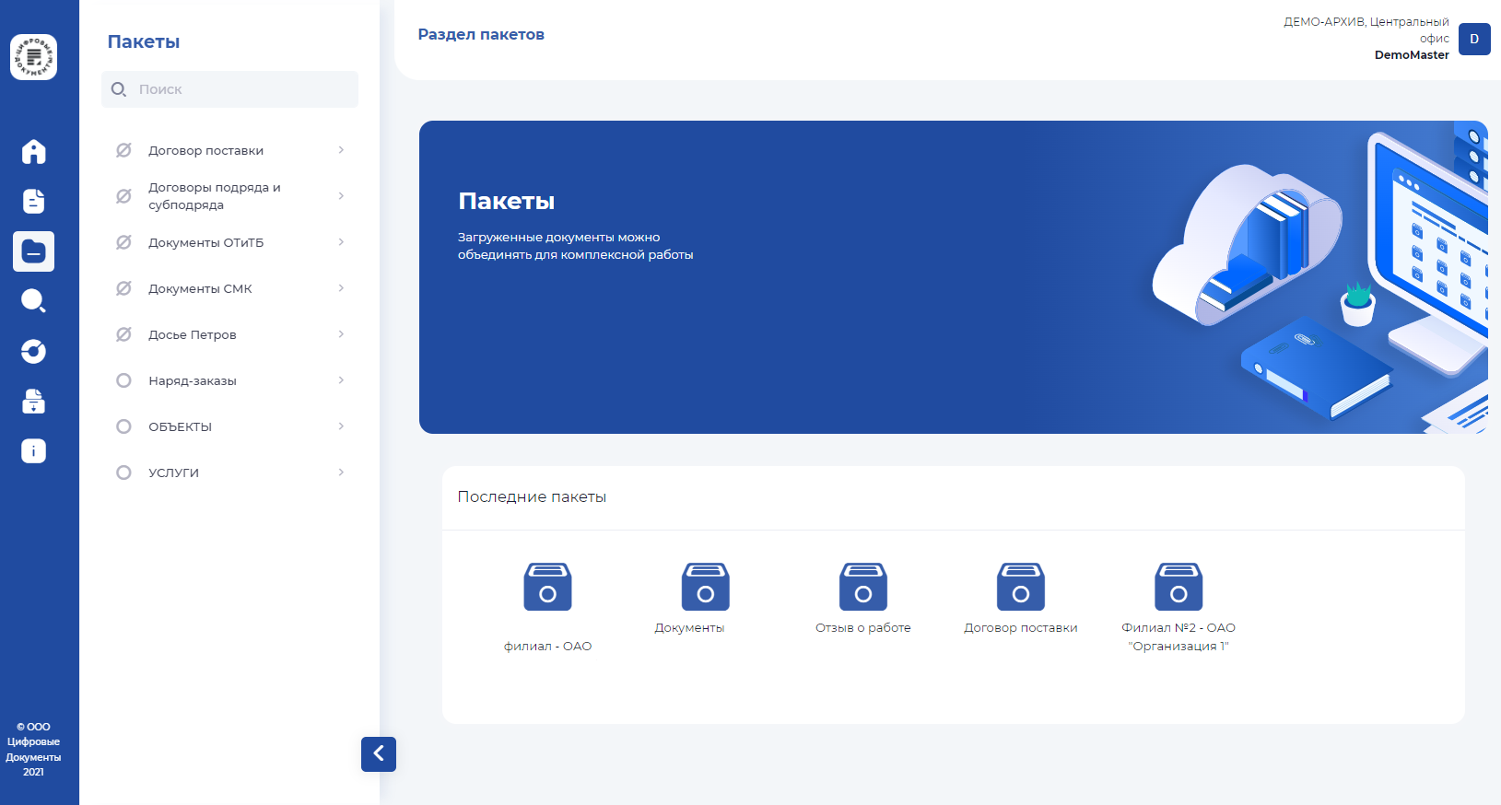

Дерево пакетов и его отображение. Навигация.
Пакеты образуют дерево (могут быть включены в состав других пакетов)
Окно поиска по дереву пакетов работает аналогично окну поиска по дереву документов.
Рисунок 49
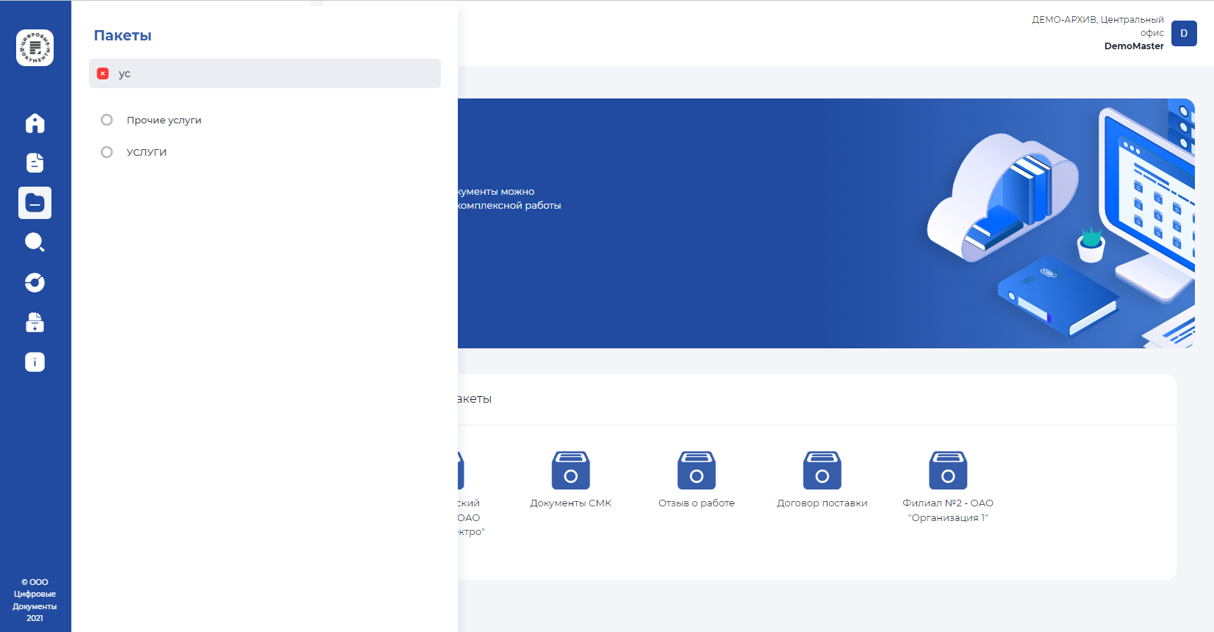

Пакеты могут объединяться в другие пакеты иерархически без ограничения уровня вложенности, могут быть произвольные и предварительно определённые. Каждый пакет обладает свойствами:
- Принадлежит к определенному типу;
- Имеет название и ссылку на родительский пакет;
- Имеет дату и время создания / изменения пакета;
- Имеет веб-ссылку для просмотра пакета документов Системы.
С пакетами документов Системы можно произвести операции по созданию, просмотру, переименованию, изменению состава (набора входящих документов).
Рисунок 50 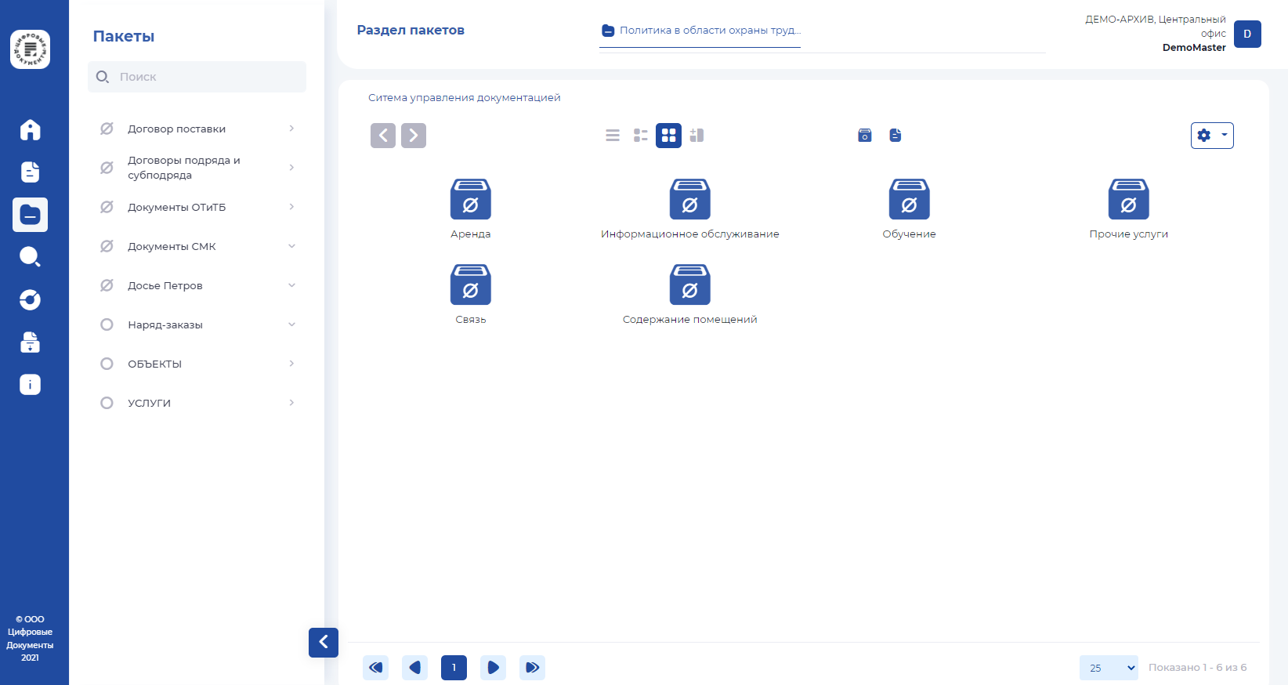

Раскрытие дерева пакетов и выбор в левой стороне определенного пакета позволяет отобразить дерево документов внутри пакета. Над документами находятся инструменты организации
просмотра и перехода внутри дерева пакетов к предыдущему 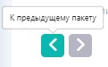 и к последующему
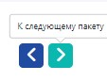 пакетам.

Рисунок 51 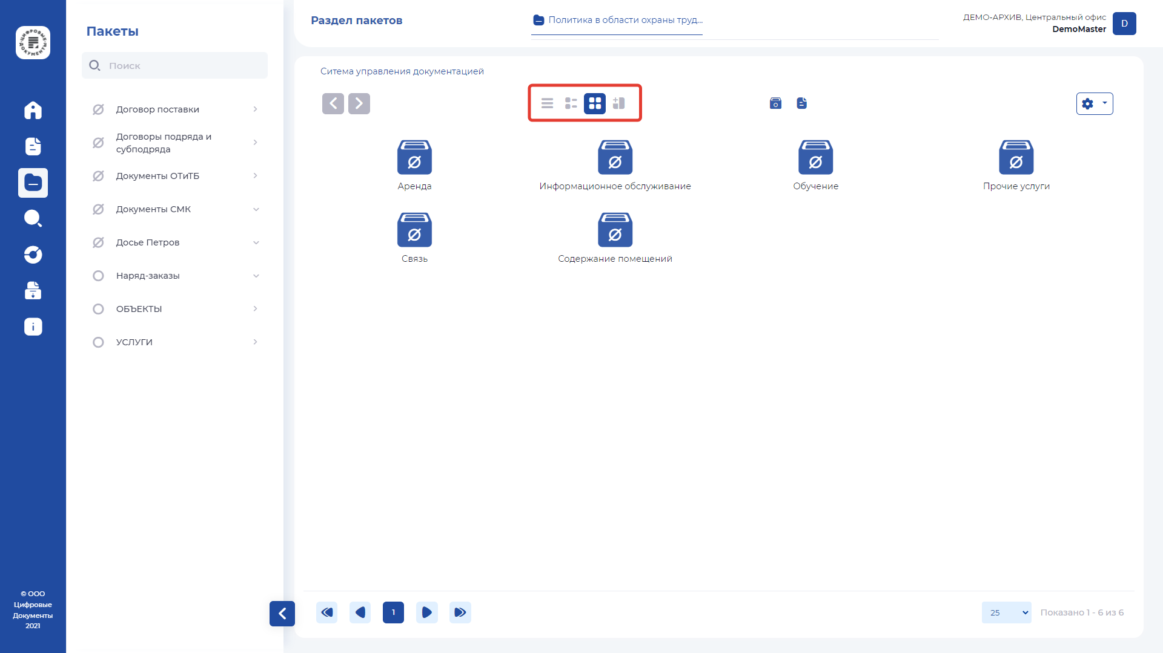

Возможен режим просмотра в виде таблицы,
Рисунок 52 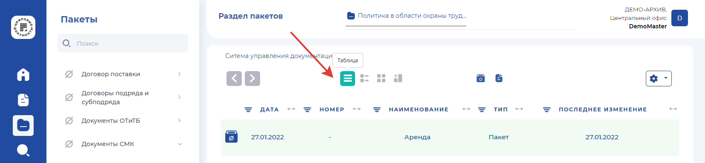

Возможен режим просмотра в виде крупных и средних значков
Рисунок 53 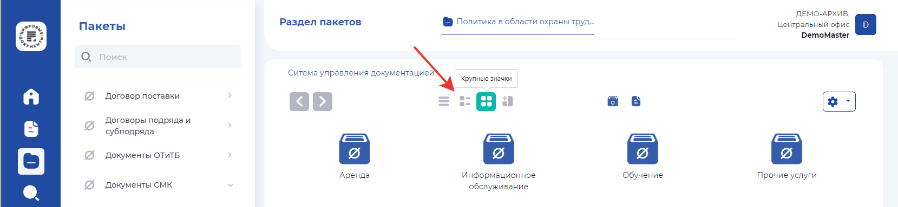


Возможно открытие дополнительной таблицы
Рисунок 54 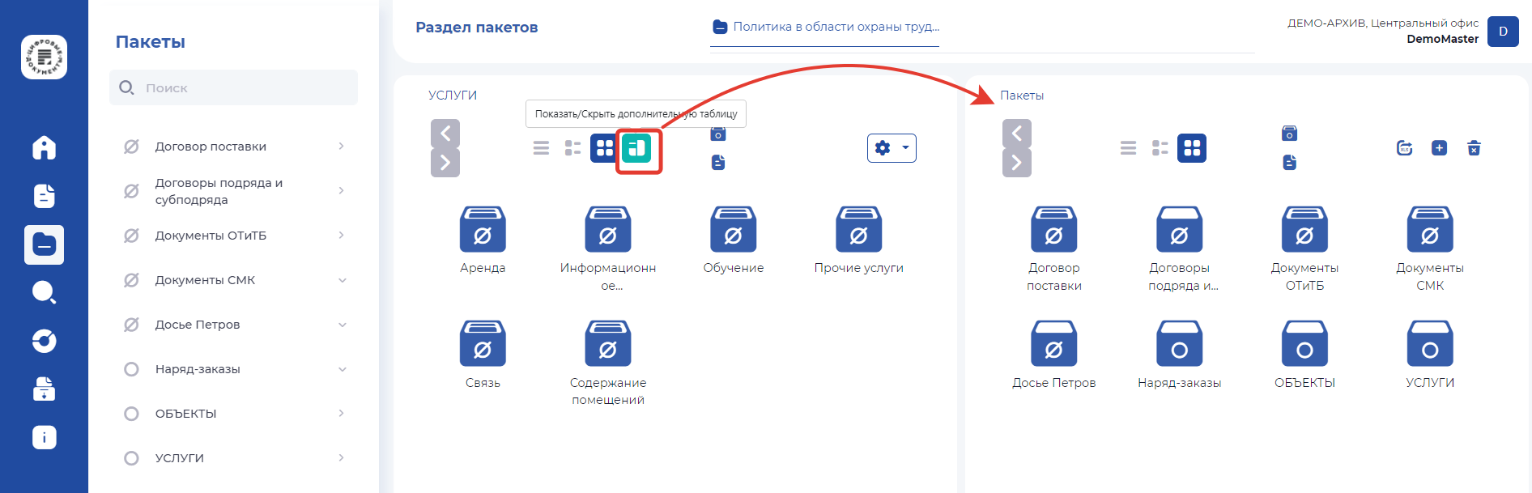

Если внутри пакета находятся еще пакеты и документы, он обозначается значком 
Если внутри пакета находятся еще пакеты и нет документов, он обозначается значком 
Если внутри пакета находятся только документы, он обозначается значком 
Пустые пакеты обозначаются значком 
Навигация между пакетами и документами также может осуществляться при нажатии на значок пакета.
Рисунок 55 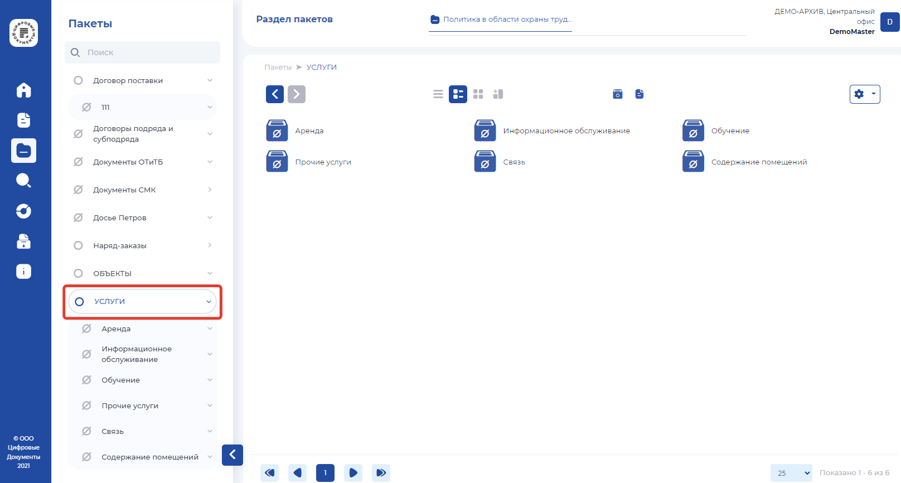
При нажатии соответствующей кнопки 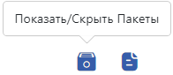возможно выбрать режим показа и скрытия пакета и документа.
При выборе документа нажатии на него левой клавишей мыши можно попасть в карточку выбранного документа. В карточке предпросмотра документа находятся инструменты: работы с документом в составе пакета.
Рисунок 56 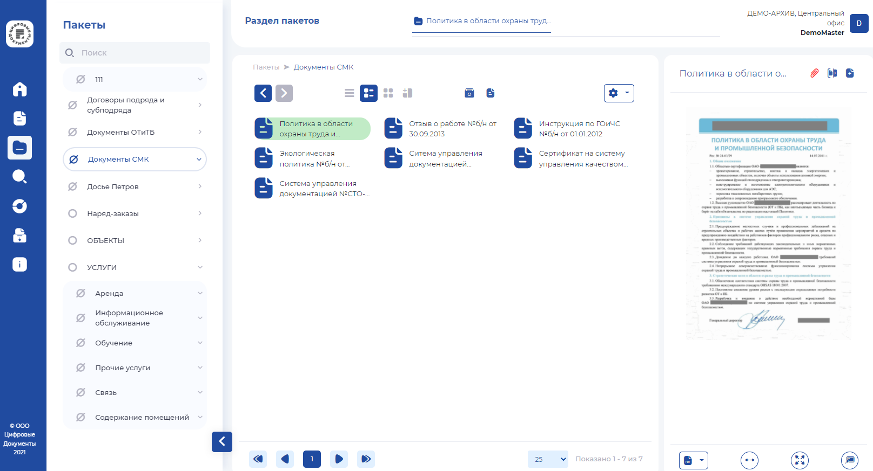

Пользователь, обладающий соответствующими правами, может исключить документ из состава пакета. При этом сам документ не помечается на удаление.
Рисунок 57 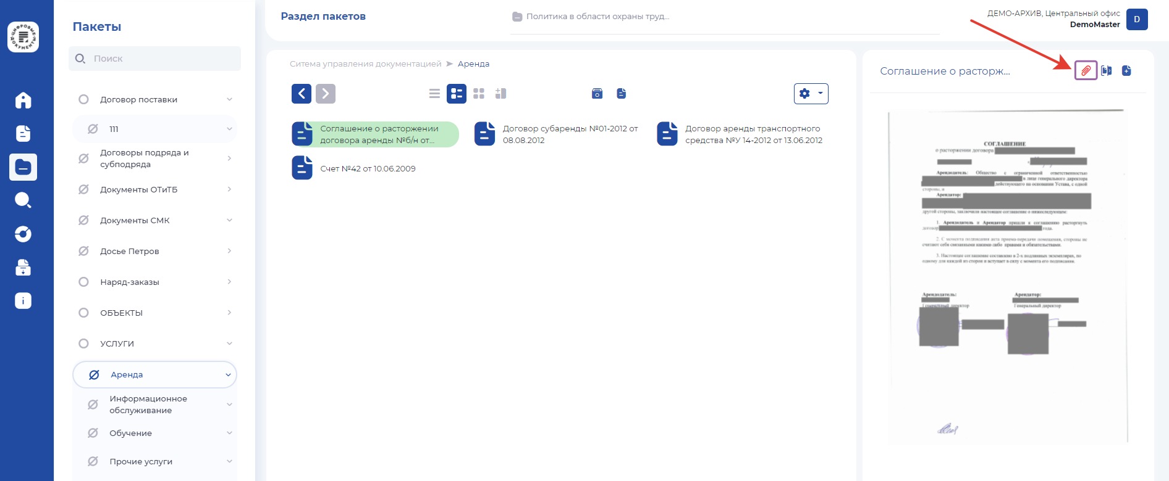

Рисунок 58 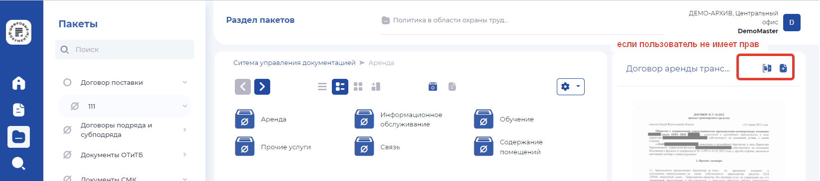Рисунок 59 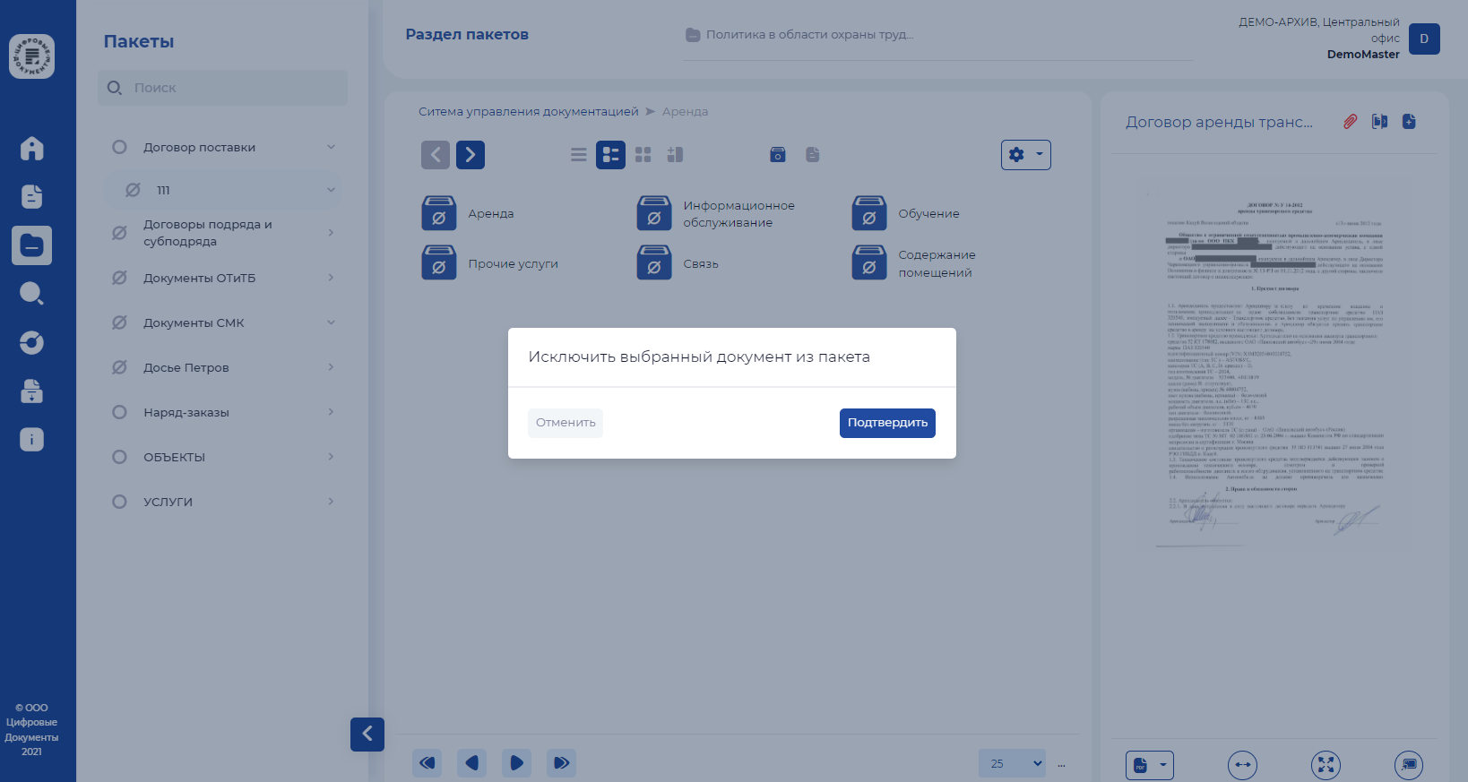
Возможен переход в карточку документа и возврат в реестр документов

Перечень доступных инструментов для работы с реестром пакетов.
В режиме отображения пакетов возможно применение следующих инструментов:
Рисунок 60 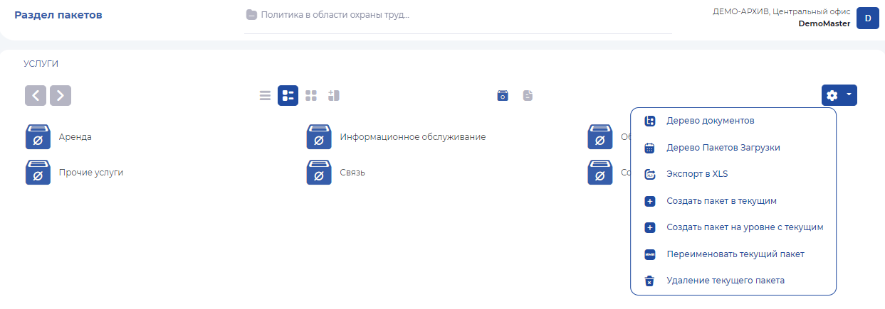

- Показ дерева документов: позволяет в режиме работы с пакетами отобразить существующее дерево документов
Рисунок 61 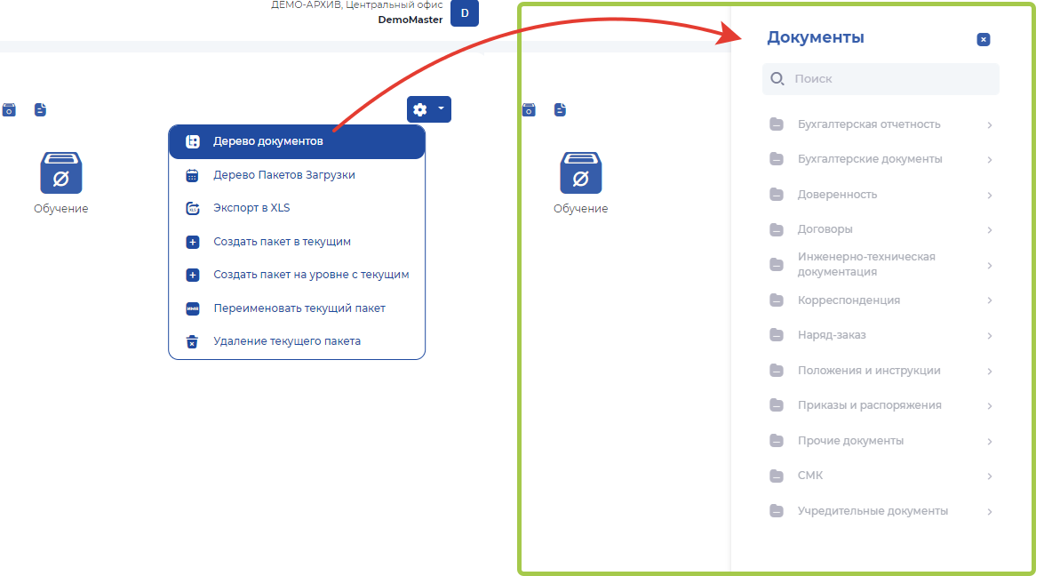

Отображение дерева документов позволяет удобно наполнять пакеты документами различных типов.
Рисунок 62 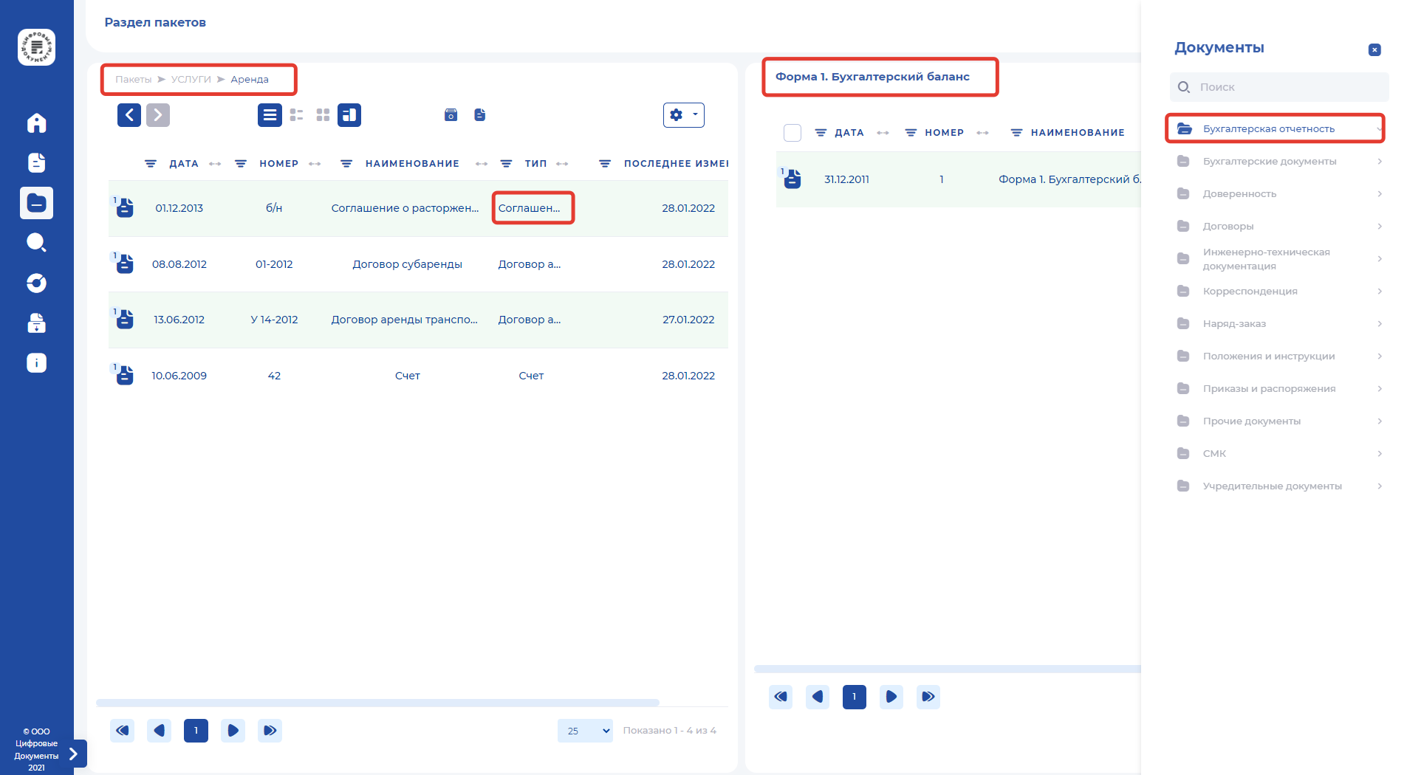

- Отобразить «Дерево пакетов загрузки».
В этом режиме удобно наполнять пакеты документами, которые были загружены конкретного числа.
Рисунок 63 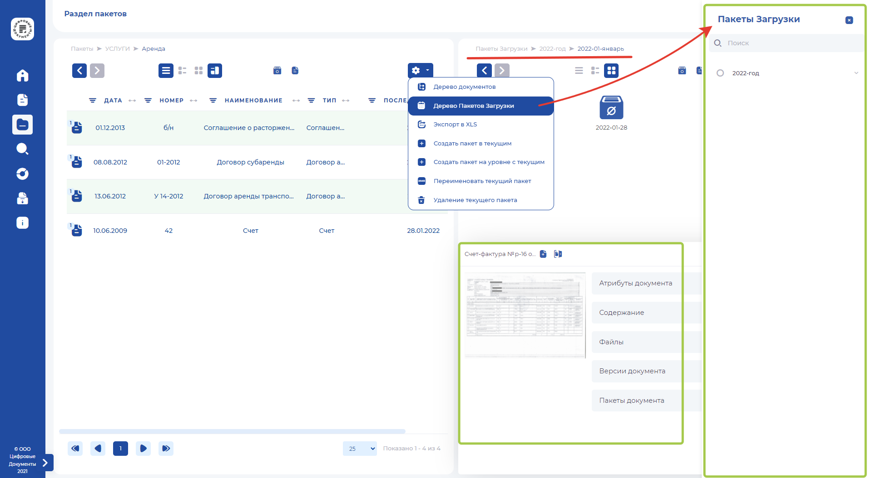3. При нажатии кнопки Экспорт в Ms Excel 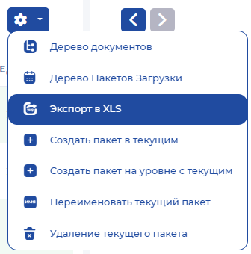пользователь выгружает в Ms Excel отчет, включающий в себя перечень документов из пакета
- При создании нового пакета в текущем 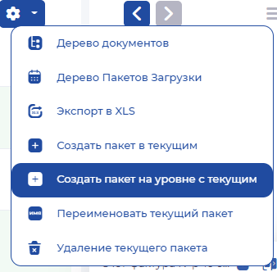пользователь создает пакет более низкого уровня иерархии, чем просматриваемый. Можно создать неограниченное количество пакетов, при этом необходимо указывать имена данных пакетов нажатием кнопок в соответствии с подсказкой. При наличии ошибки в наименованиях пакетов, можно удалить ненужные наименования

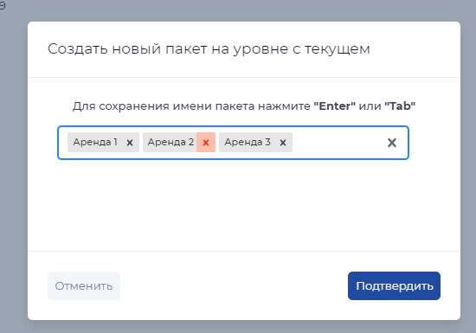
После подтверждения необходимое количество пакетов будет создано.
Рисунок 64 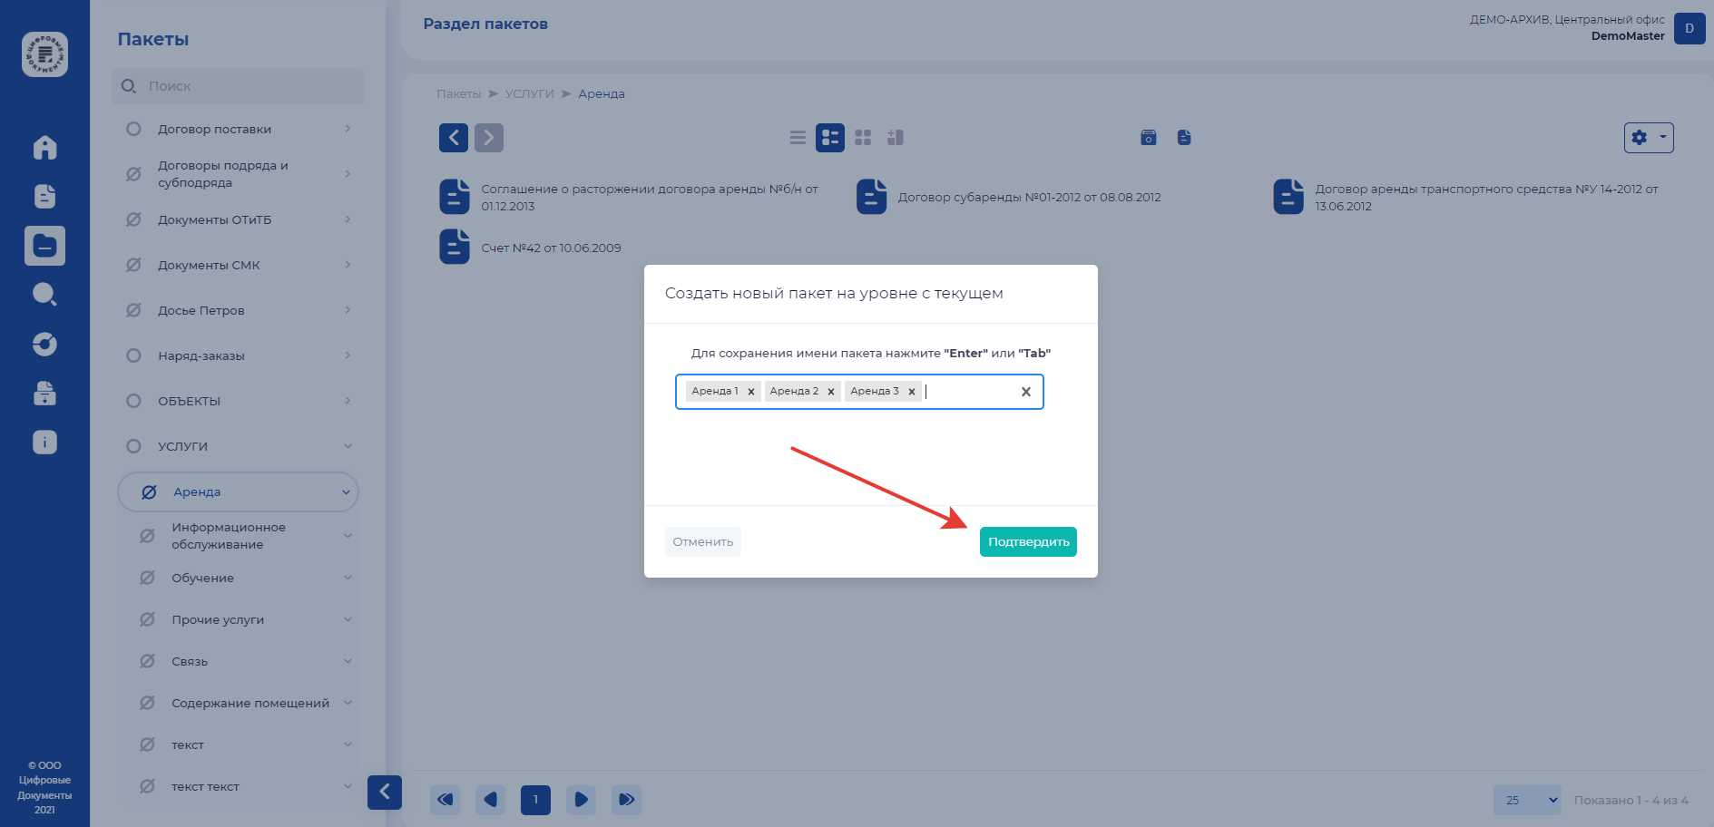

Пакеты отобразятся в соответствующем месте дерева пакетов.
Рисунок 65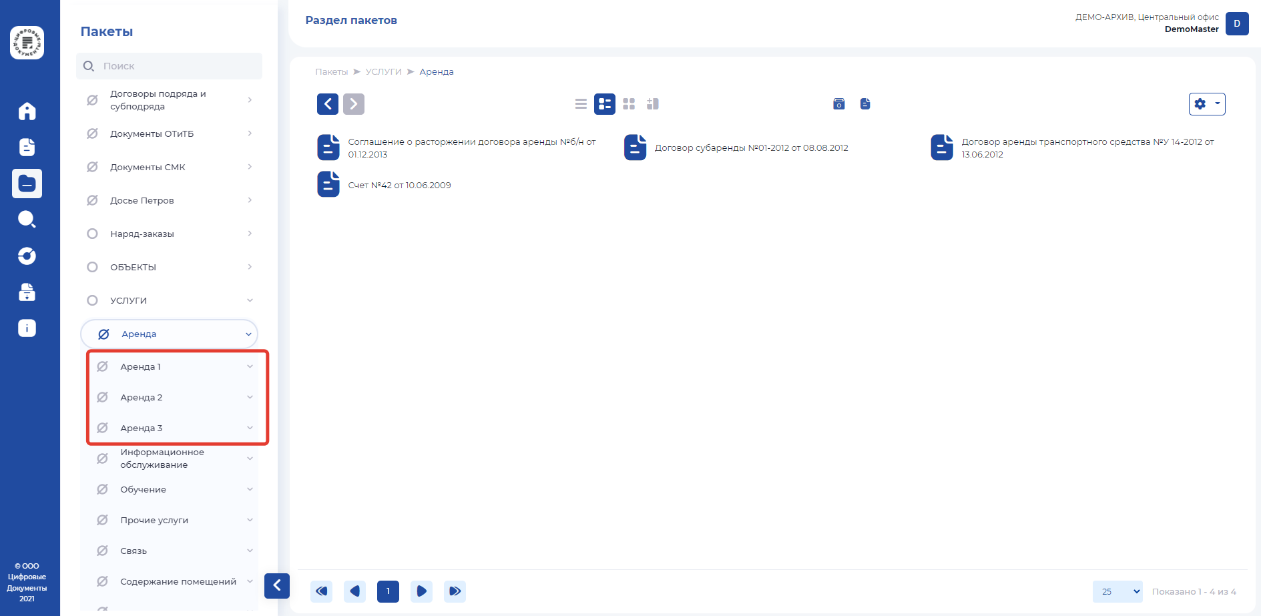
Пакеты с совпадающими наименованиями созданы быть не могут.
Рисунок 66
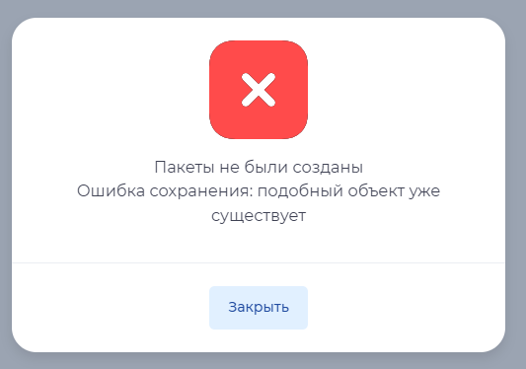

- Пакеты могут быть переименованы 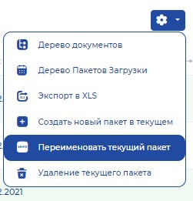
Рисунок 67 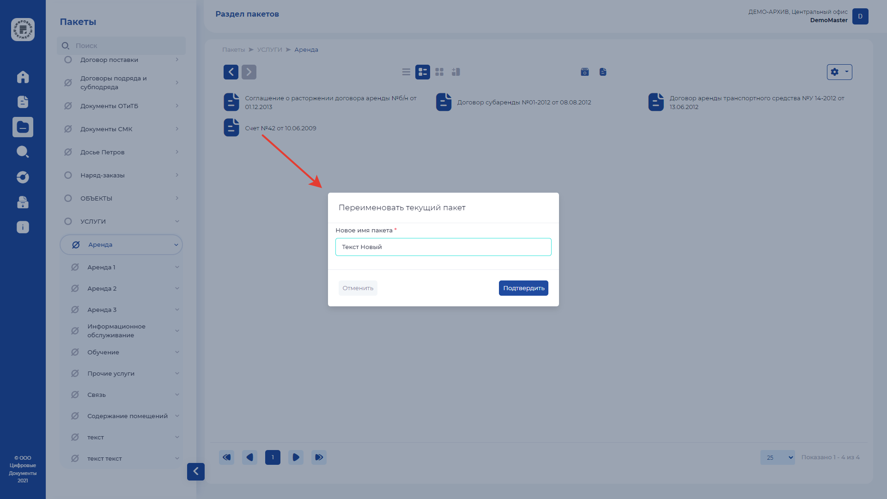
- Пакеты могут быть удалены 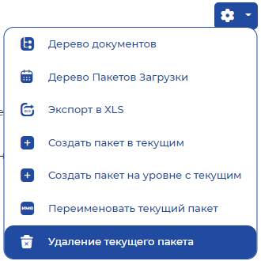 при условии отсутствия внутри пакетов документов
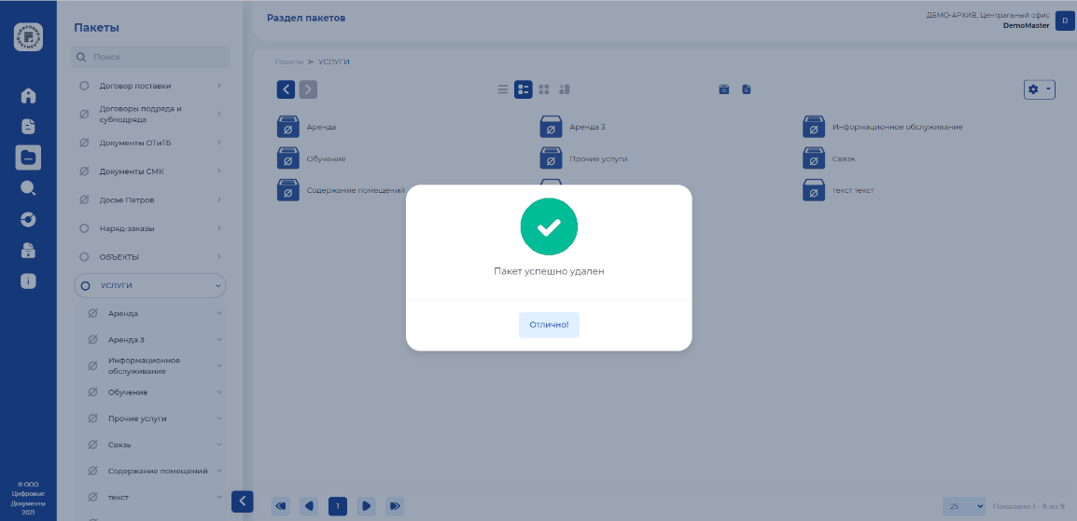
Рисунок 68

Рисунок 69
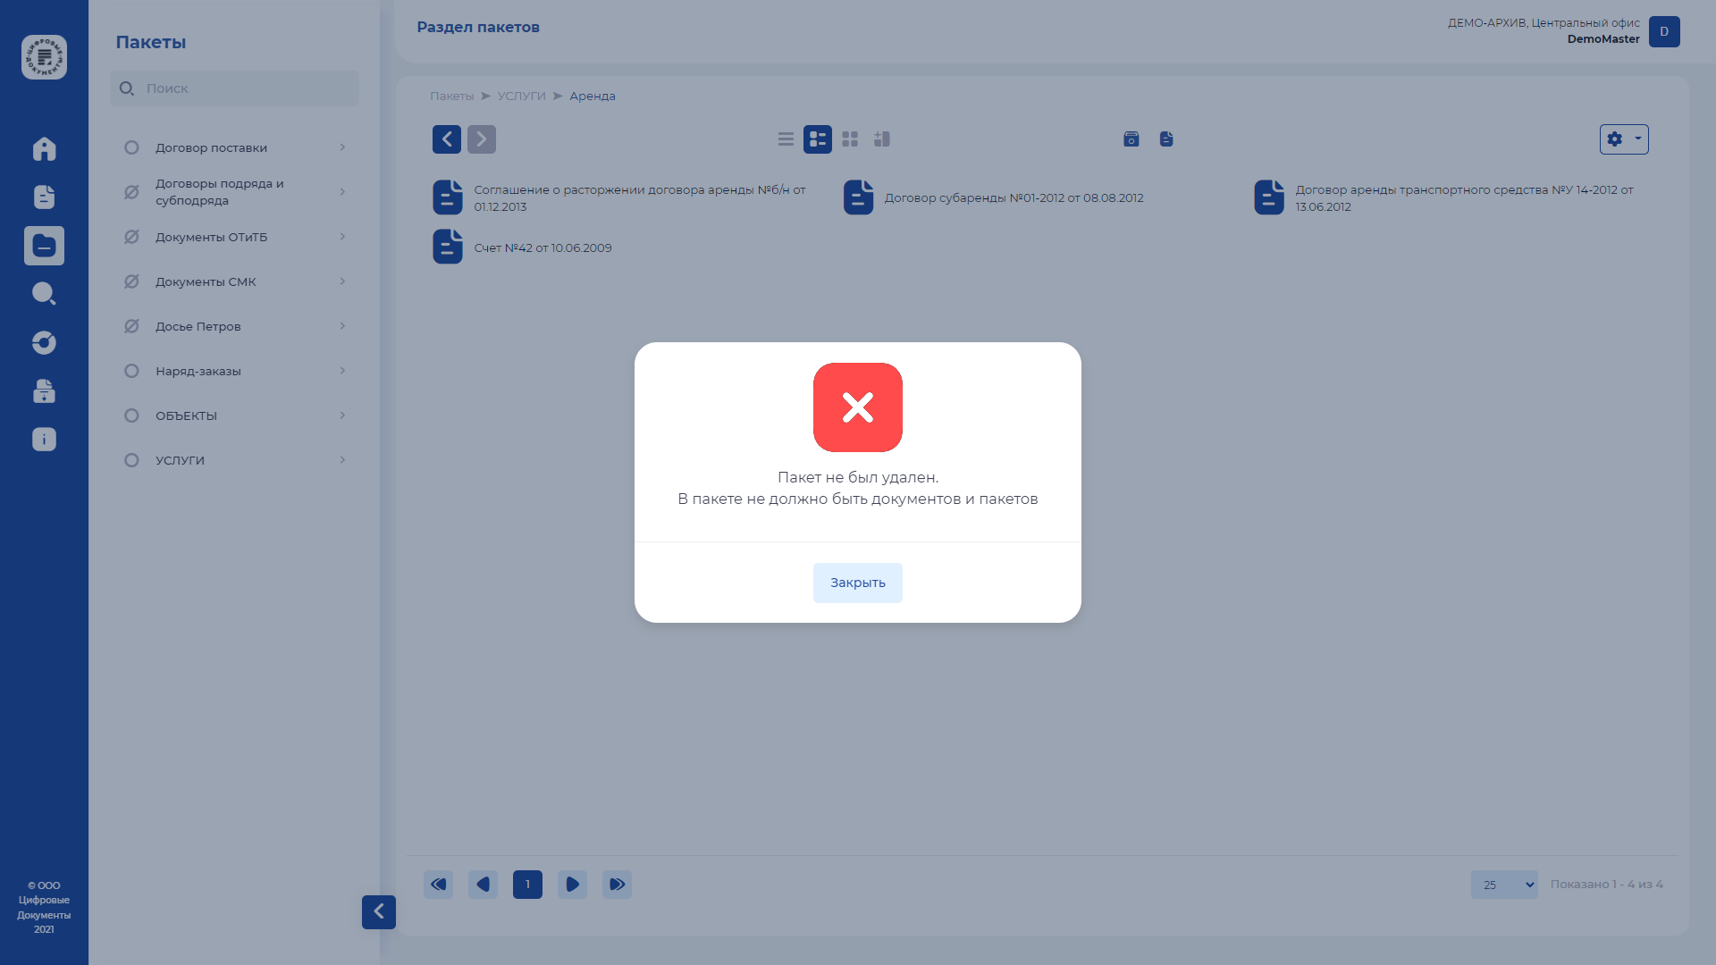
При отсутствии прав у пользователя будет отображено сокращенное меню инструментов
Рисунок 70 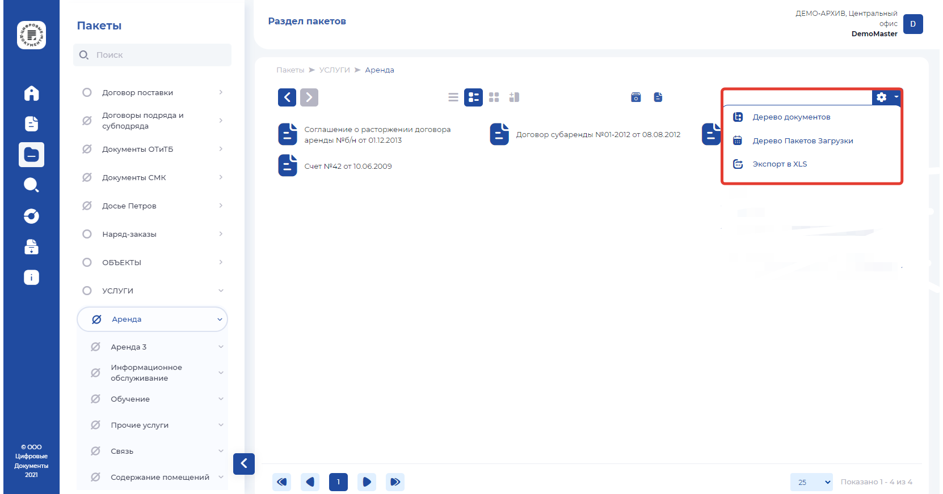

Раздел Поиск
Страница поиска позволяет осуществлять полный поиск по всей базе документов в рамках прав доступа пользователя. В системе осуществляется
- Поиск по любым атрибутам (таким как номер, контрагент и т.д.).
- Поиск по полнотекстовому содержанию.
- Поиск по содержанию приложенных файлов (если возможно).
- Фильтрация результатов поиска по точным значениям и диапазонам следующих свойств документов:
4.1. тип документа;
  - регистрационная дата документа;
  - дата и время создания документа.
Результаты поиска ограничены объемом в 2 000 документов.
При первом использовании поиска страница выглядит следующим образом:
Рисунок 71 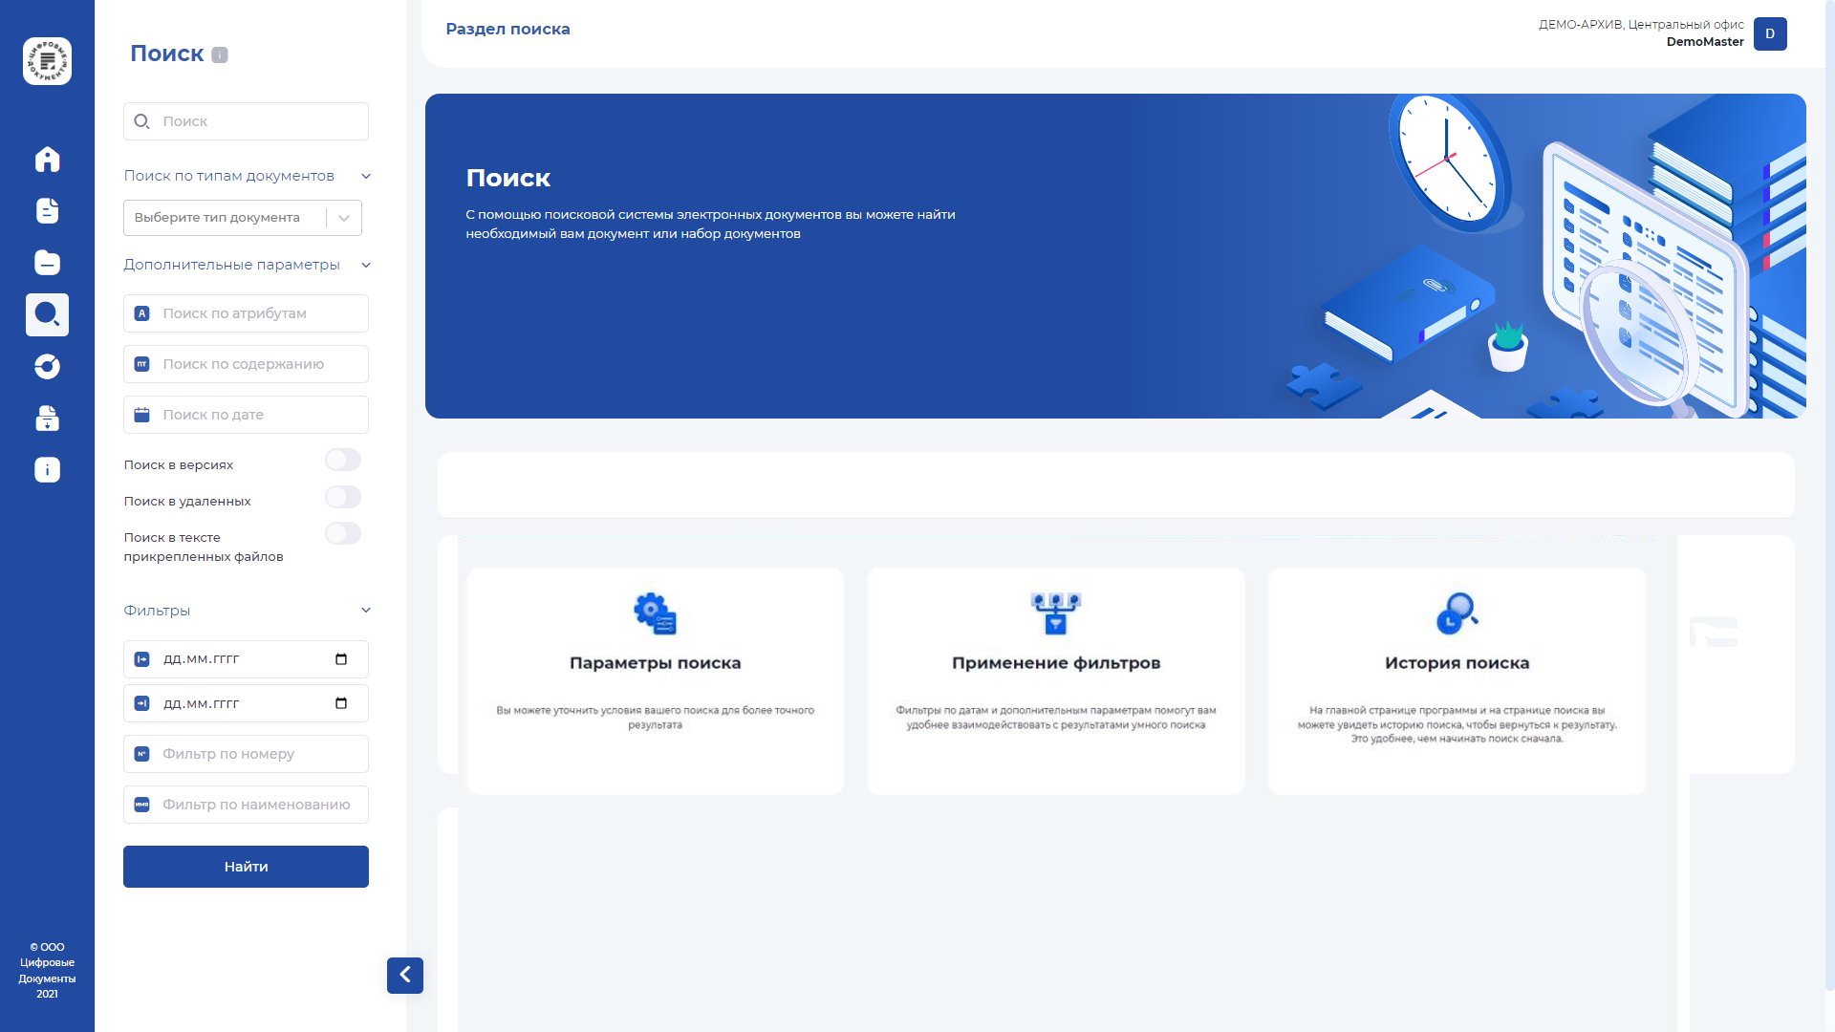
После использования поисковой странице параметры поисковых запросов сохранятся.
Рисунок 72 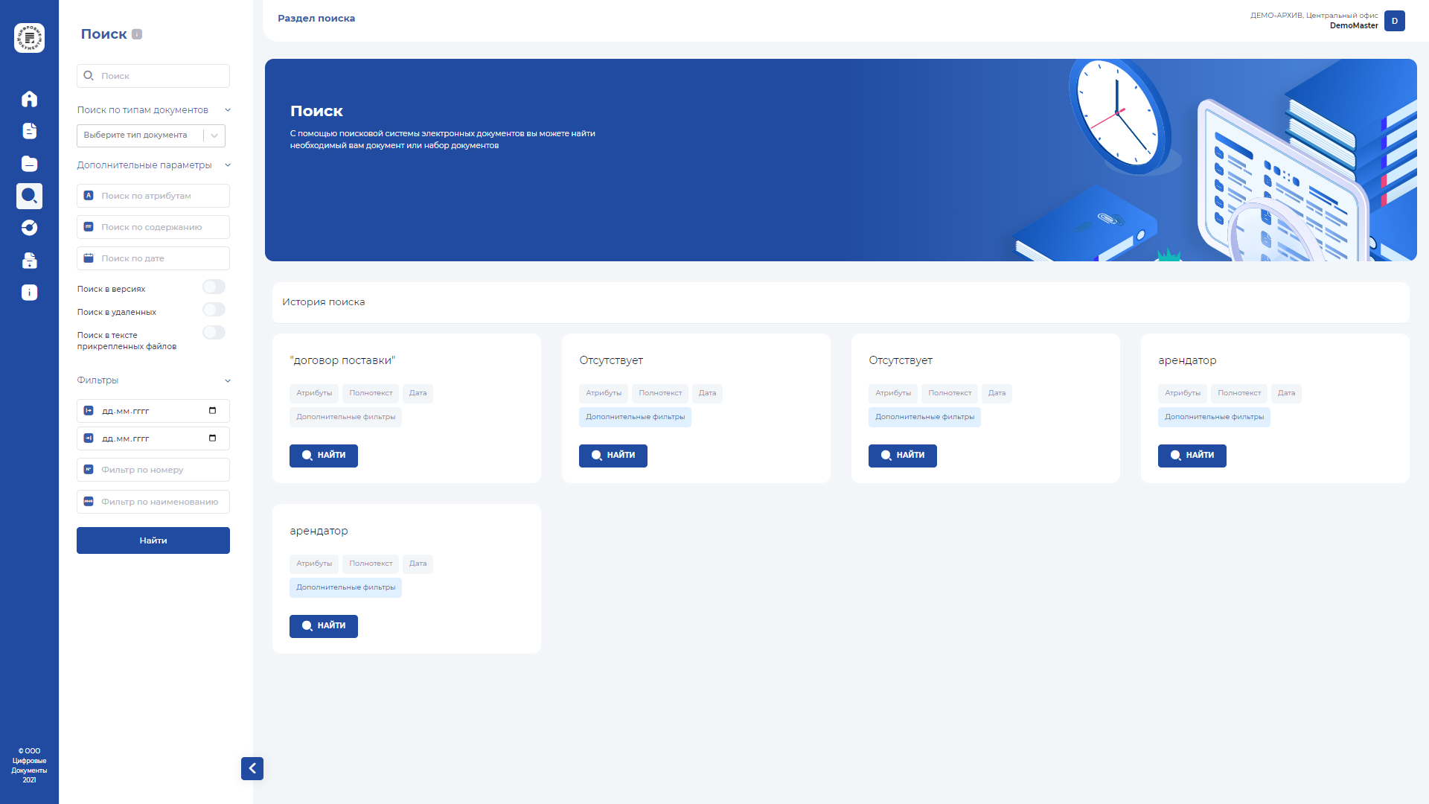

Страница состоит из двух частей: в правой части находится страница, отображающая возможности поиска, в левой части находится панель настроек поиска.

Внимание (!)
При вводе данных для поиска документов необходимо учитывать, что буквы русского и латинского шрифтов, при внешней схожести, являются различными символами.
(!)
После ввода параметров поиска необходимо нажать кнопку «Найти».
После этого в табличной части будет выведены все документы, которые удовлетворяют введенным условиям.
Так как в результате поиска может быть найдено очень много документов, может возникнуть необходимость наложения фильтров для получения более точных результатов в поисковом диапазоне.
Найденный документ можно открыть в реестре документов, для этого его нужно выделить и нажать кнопку открытия.
Для поиска по точному соответствию введённые данные для поиска должны быть заключены в кавычки.
В поисковую панель выведены фильтры, упрощающие поиск:
- Поле, названное «поиск» осуществляет поиск введенных символов во всех возможных параметрах документа.
- Фильтр по типу документа (отображает дерево документов)
- Поиск по дополнительным параметрам: Поиск по атрибутам, Поиск по полнотексту и Поиск по дате.
Для поиска по какому-либо из атрибутов вводим искомые данные в поле «Поиск по атрибутам» и нажимаем кнопку или клавишу «Enter»
Для поиска по тексту документа вводим искомый текст, а поле «Поиск по полнотексту» и нажимаем кнопку или клавишу «Enter».
При задании параметров поиска возможно осуществлять поиск в версиях документа, в удаленных документах и в тексте документа.
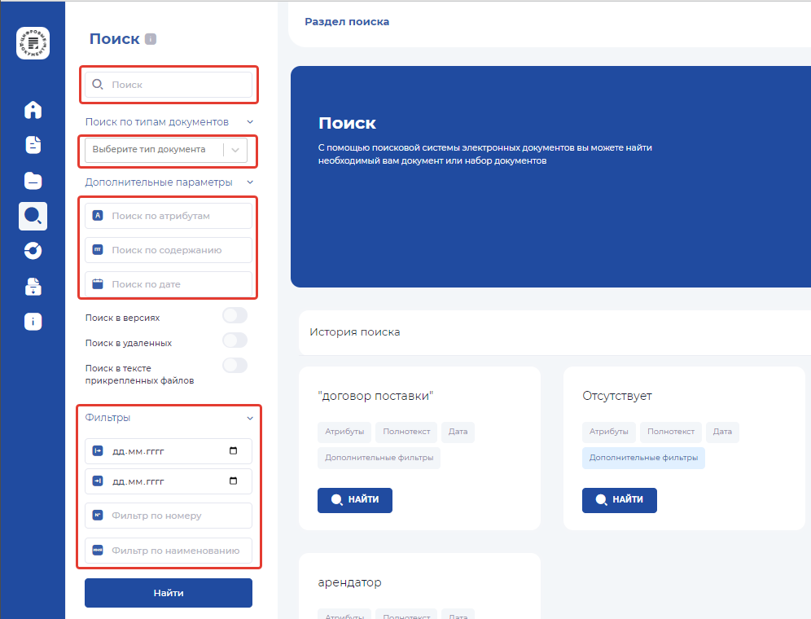
Рисунок 73

Результаты поиска отображаются в реестре справа и содержит список документов, удовлетворяющих условиям поиска, отсортированный в порядке убывания релевантности, с выделением слов поискового запроса в атрибутах и полнотекстовом содержании найденных документов.

Рисунок 74 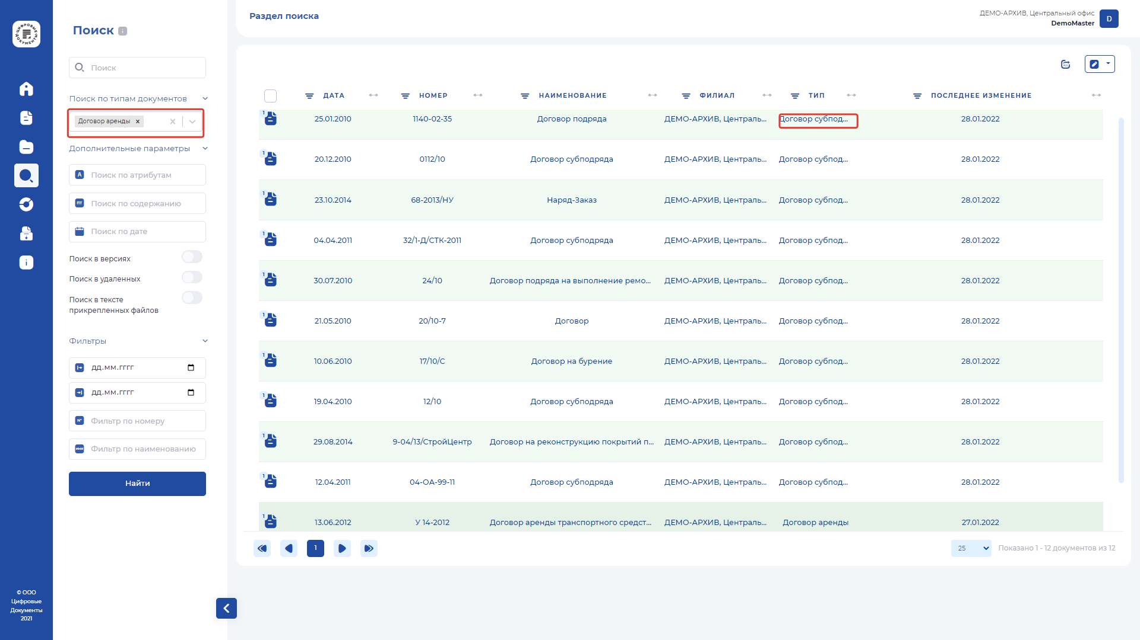

Работа с результатами поиска аналогична работе в реестре документов:
- Результаты поиска могут быть экспортированы в Ms Excel 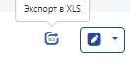
Рисунок 75 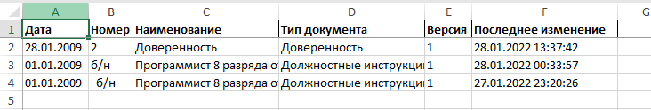

- Возможно переключение строк (отображение текста) 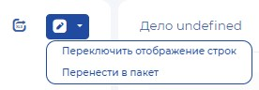и перенос выделенных документов в пакет
- Документы могут быть выделены и обработаны аналогично работе в реестре документов (отображение карточки предпросмотра и атрибутов выделенного документа, переход в реестр, и открытие карточки документа).

Рисунок 76 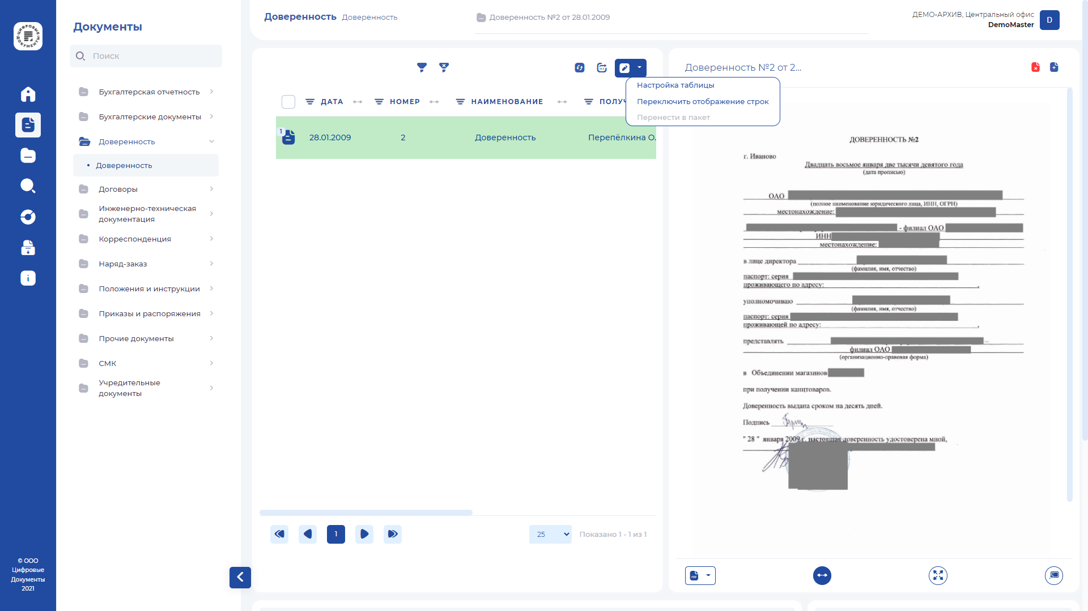

Результаты поиска, а также параметры поисковых запросов отображаются на домашней странице.

Раздел Отчеты
На странице «Отчеты» Пользователь видит доступный для него набор отчетов. Каждый из отчетов может быть выгружен в Ms Excel.
Рисунок 77 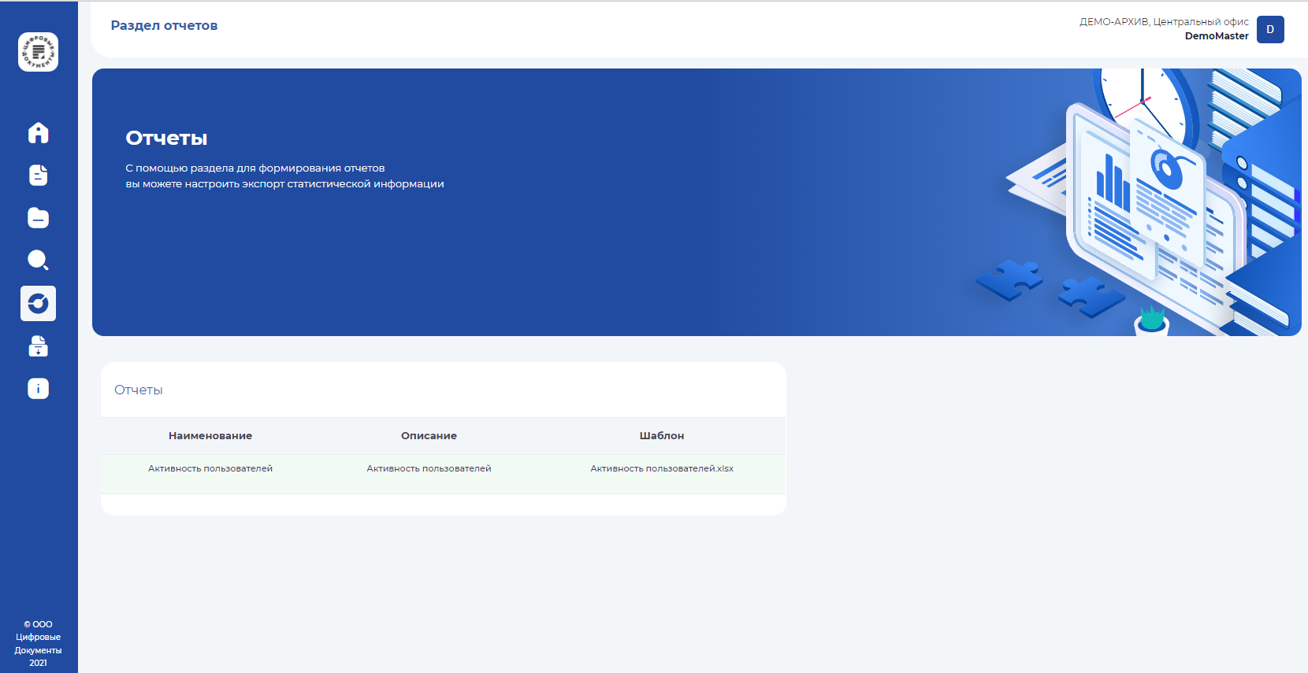

После выбора нужного отчета, пользователю необходимо ввести его параметры.
Рисунок 78 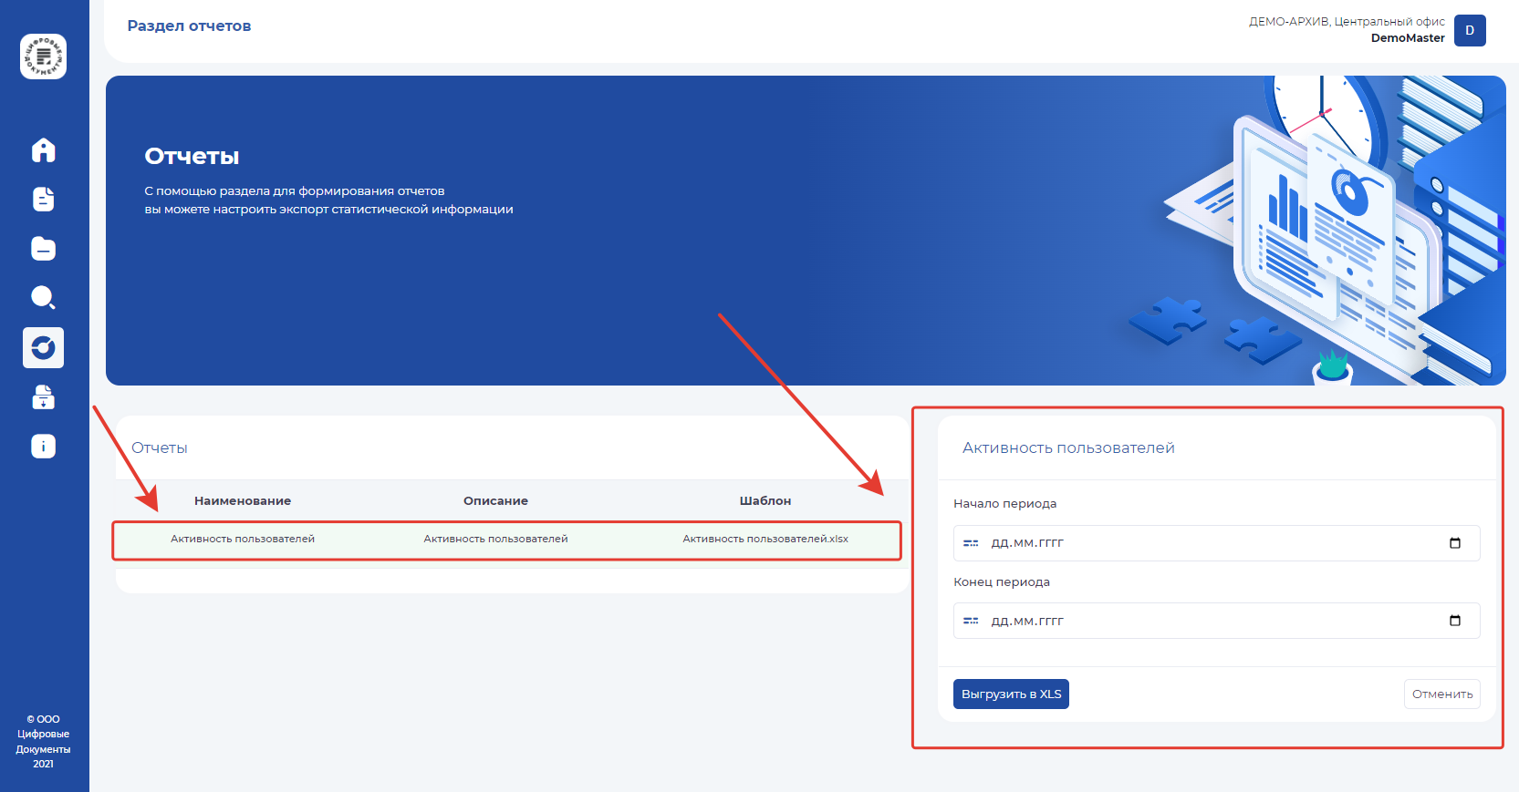

Если для формирования отчета не хватает выбранных параметров, возникнет сообщение об ошибке.
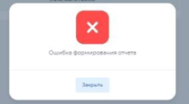
Рисунок 79

Отчеты формируются в файл Excel, который скачивается на компьютер пользователя.
Рисунок 80 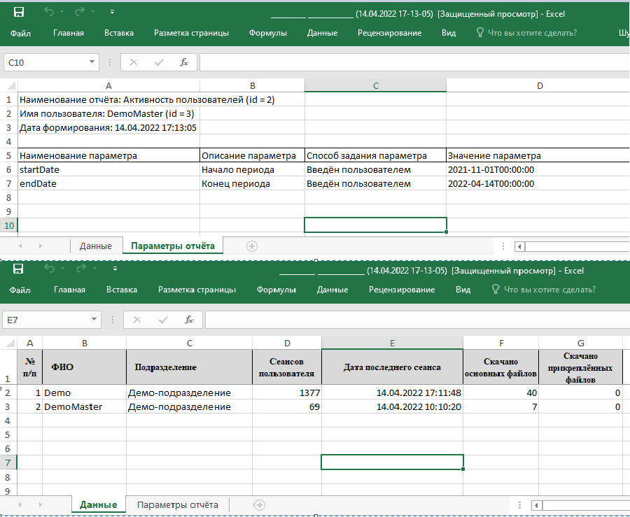

Раздел Мастер загрузки документов
Мастер загрузки документов позволяет автоматизировать работу по загрузке нового документа в систему.
Раздел доступен только пользователям, имеющим соответствующие права.

Рисунок 81 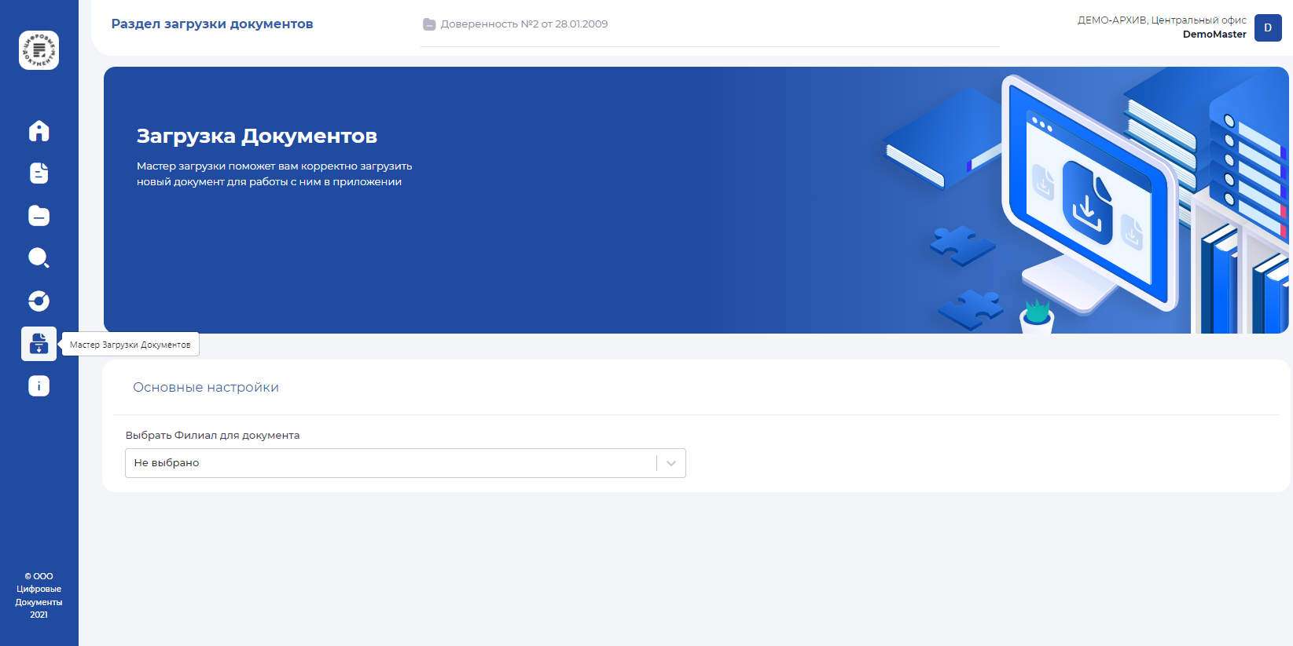

Начало работы определяется выбором Филиала, к которому будет относиться документ.
После станет доступен выбор вида документа из состава видов документов нижнего уровня.
Выбор такого документа возможен при вводе наименования или подбора из списка.
Рисунок 82 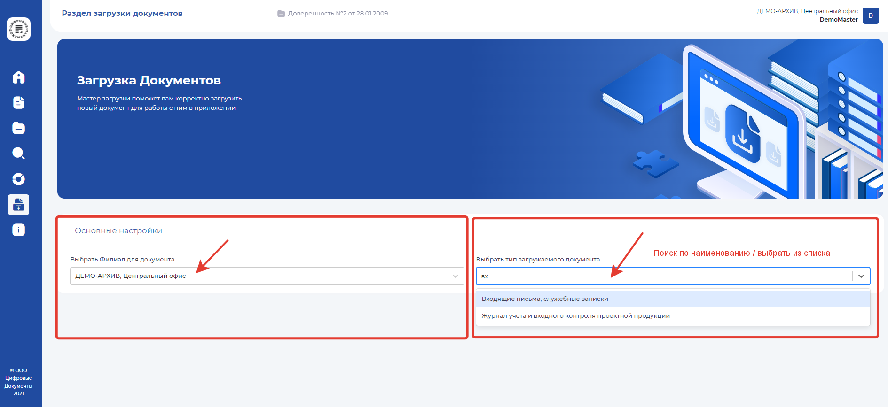

После выбора вида документа мастер определяет набор необходимых для идентификации документа атрибутов. Такие атрибуты зависят от вида документа и выделены жирным шрифтом.
Рисунок 83 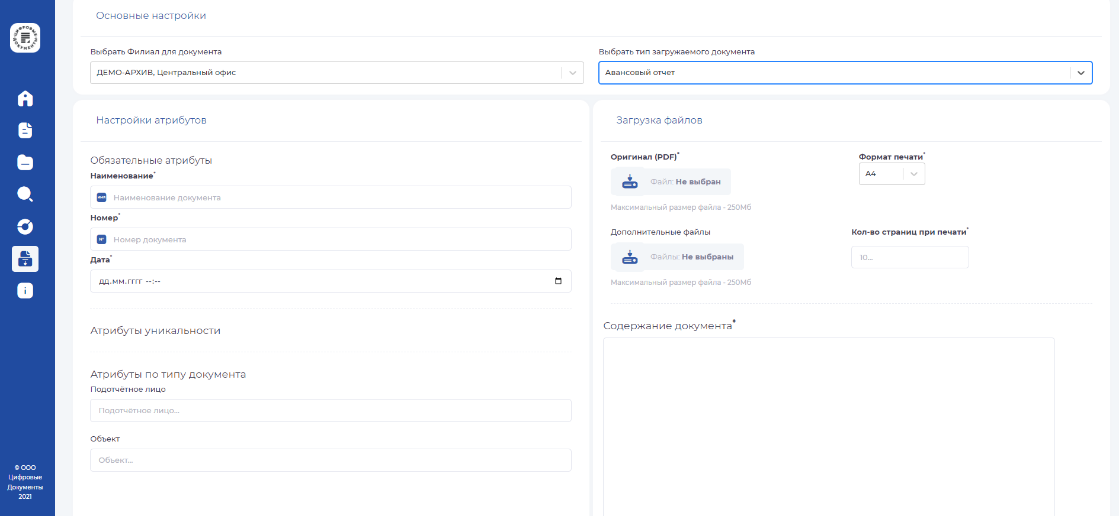

Пользователь последовательно заполняет атрибуты документа, подгружает необходимые файлы и сохраняет документ.
При необходимости можно выбрать отдельный файл для печати, выбрать формат печати. В случае если не заполнены обязательные атрибуты документа, при сохранении документа система выдаст ошибку.
Рисунок 84 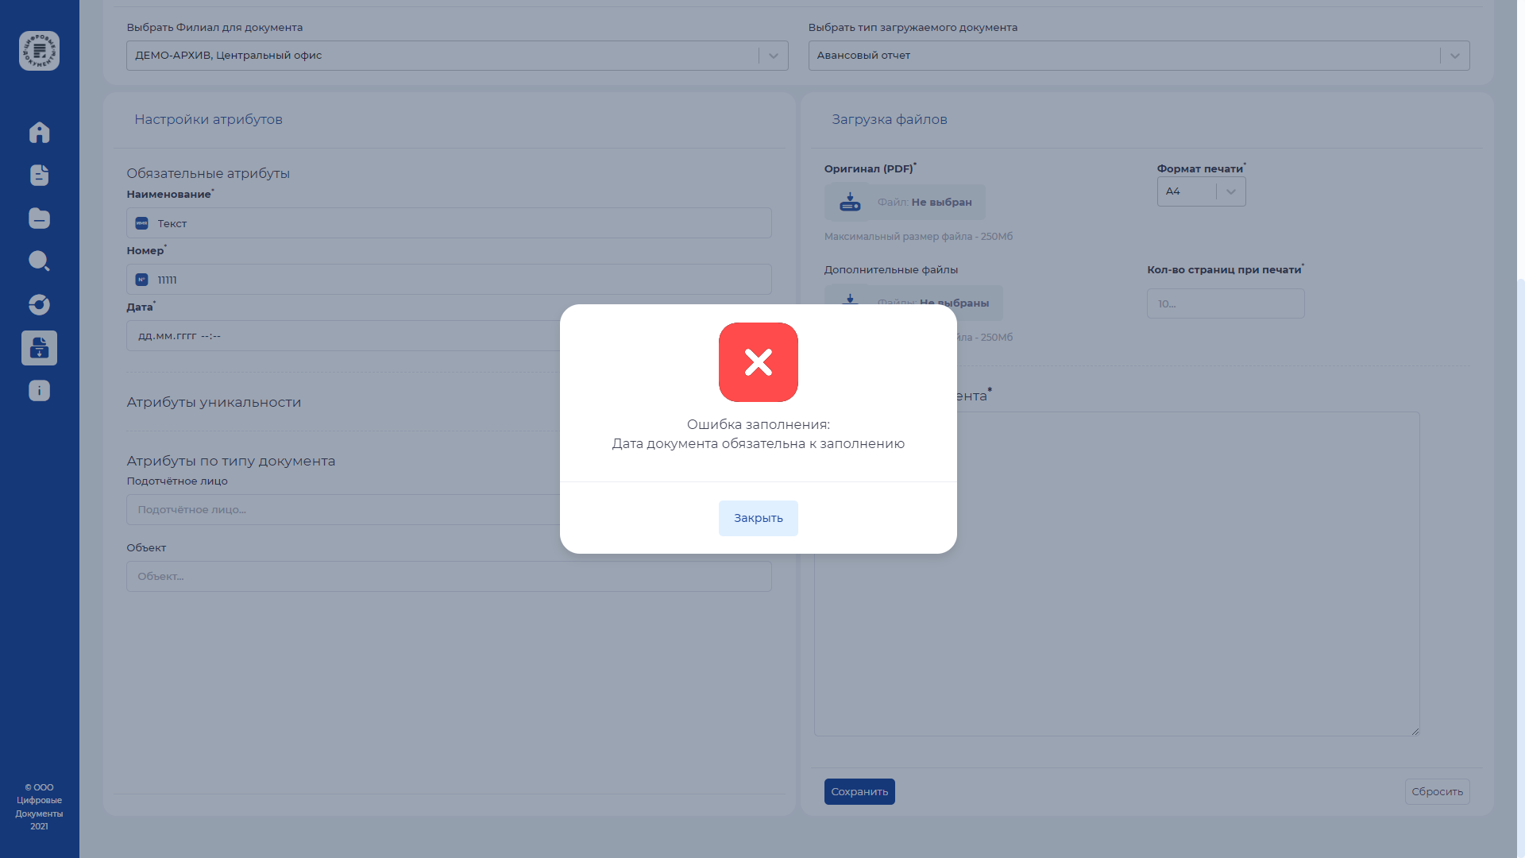

После заполнения необходимых атрибутов появляется возможность сохранить новый документ.
Рисунок 85
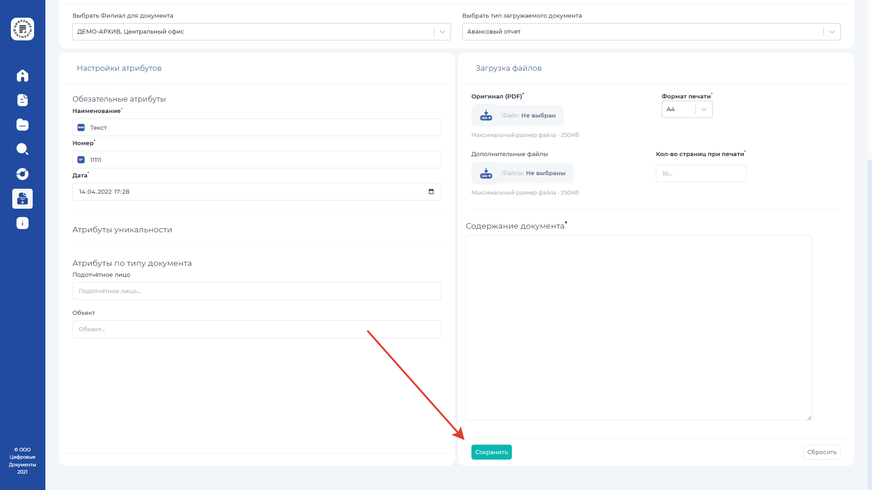
После успешной загрузки документа появляется сообщение
Рисунок 86 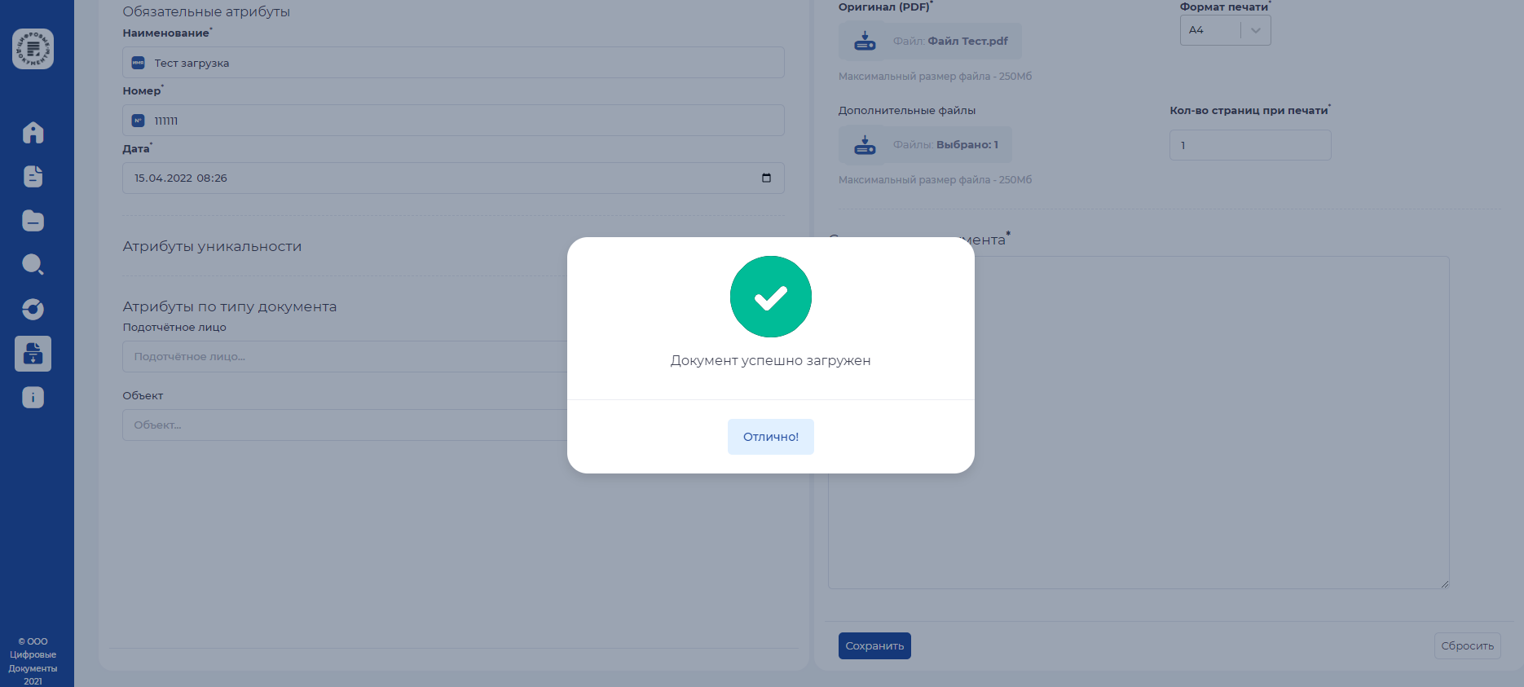

Соответствующий документ сразу же может быть найден в реестре.
В случае, если обязательные атрибуты документа соответствуют атрибутам документов, уже имеющихся в системе, будет создана новая версия документа.

Раздел Справка
Раздел «Справка» является доступным всем пользователям Системы и содержит руководство по эксплуатации, которое может быть загружено на рабочий стол пользователя, либо, по желанию, распечатано.
В данный раздел можно попасть с заглавных страниц всех остальных разделов Системы.
Рисунок 87 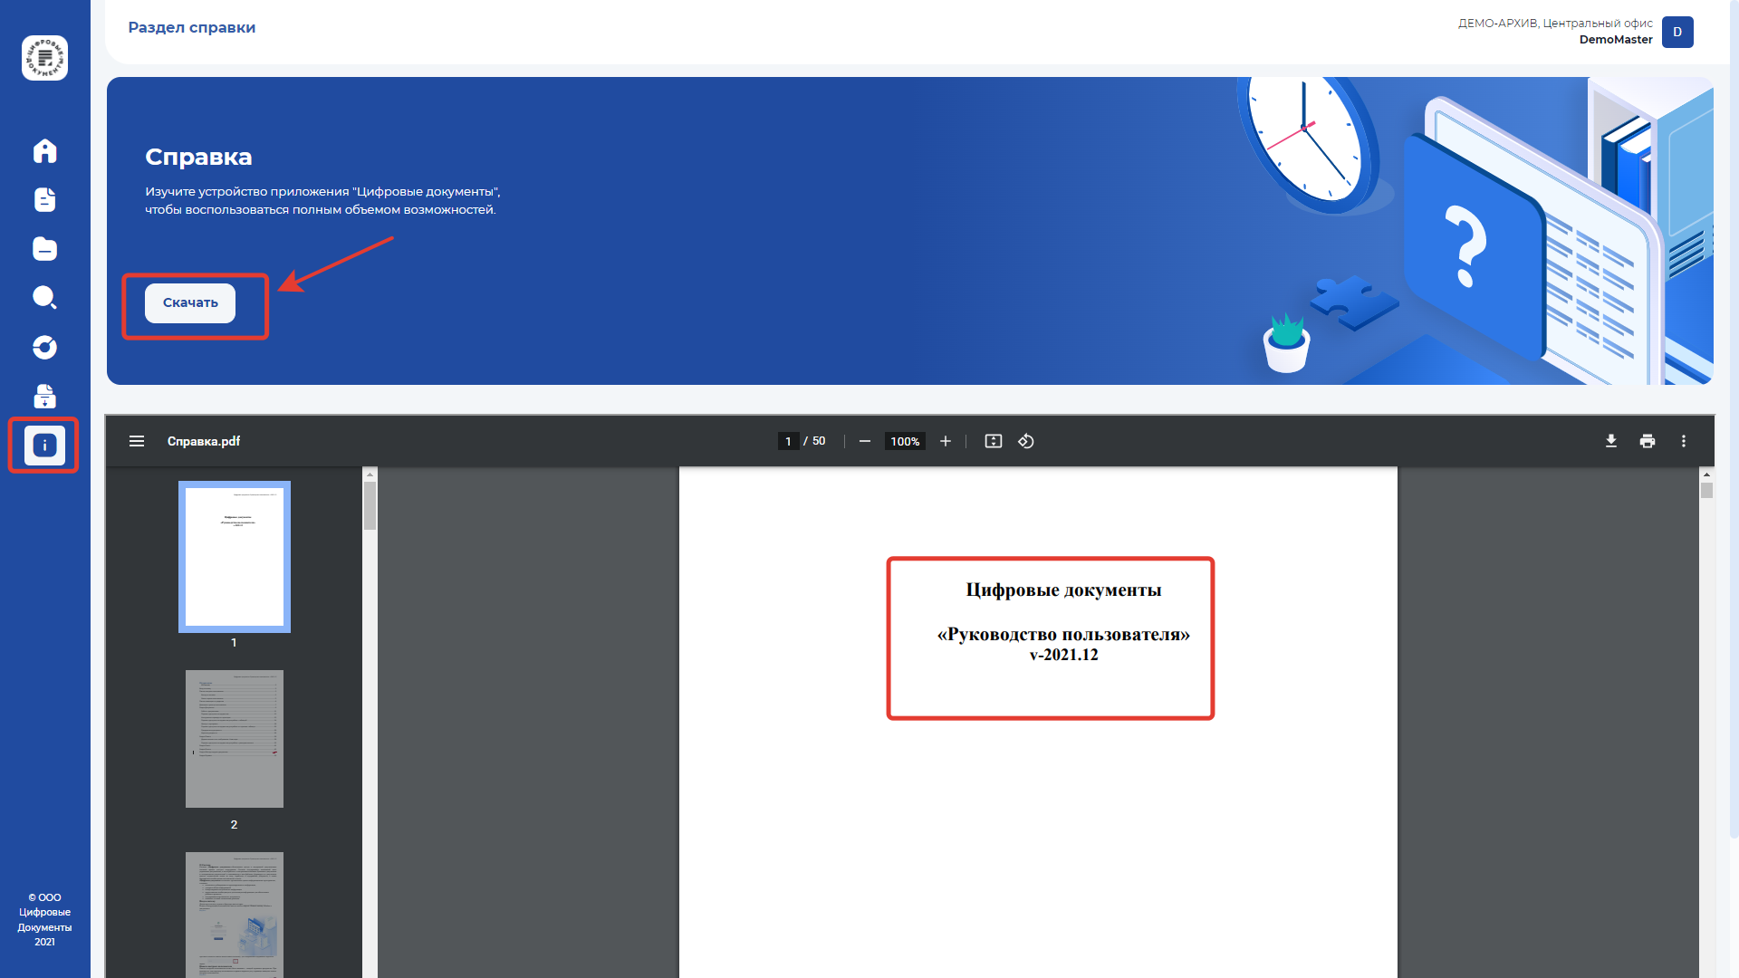

Техническая поддержка
В случае возникновения каких-либо технических сложностей при установке, настройке, использовании Системы, вы можете обратиться к техническому специалисту по следующим контактам:
Телефон: + 7 (920) 362 85 52
Email: helpdesk@didocs.ru

Юридическая информация
Авторские права
Материалы, приведенные в настоящем документе, являются собственностью ООО «Цифровые документы» и могут быть использованы только специалистами для целей экспертной проверки Системы в рамках процедуры включения в Единый реестр российских программ для электронных вычислительных машин и баз данных, а также для личных целей приобретателей Системы.
Запрещается воспроизведение отдельных частей документа, внесение правок в него, размещение на сетевых ресурсах, распространение в любой форме (в том числе в переводе) на бумажных и электронных носителях, посредством каналов связи и средств массовой информации или каким-либо другим способом без специального письменного разрешения ООО «Цифровые документы» и ссылки на источник.
Система и товарные знаки, указанные в настоящем документе, принадлежат ООО «Цифровые документы» и охраняются законом.
Содержание документа
Содержание данного документа может изменяться без предварительного уведомления. ООО «Цифровые документы» не несёт ответственности за неточности и/или ошибки, допущенные в данном документе, и возможный ущерб, связанный с этим.

атрибут документа: Идентифицированная (именованная) характеристика части реквизита документа

